TÜRKİYE KAMU VE BELEDİYE YENİLENEBİLİR ENERJİ PROJESİ

(KABYEP)

**KALABA BELEDİYESİ 976.64 kWp / 720 kWe GÜNEŞ ENERJİSİ SANTRALİ PROJESİ**

**PAYDAŞ KATILIM PLANI**

**MAYIS 2025**

REVİZYON GEÇMİŞİ

|  |  |  |  |  |
| --- | --- | --- | --- | --- |
| Sürüm No | Sürüm | Veriliş tarihi | Tarafından hazırlandı | Sunuldu |
| 01 | İlk Taslak | 24.02.2025 | ÇA Mühendislik | İLBANK |
| 02 | Taslak | 15.04.2025 | ÇA Mühendislik | İLBANK |
| 03 | Taslak | 29.04.2025 | ÇA Mühendislik | İLBANK |
| 04 | Taslak | 13.05.2025 | ÇA Mühendislik | İLBANK |

# İÇİNDEKİLER

İÇİNDEKİLER i

TABLOLARIN LİSTESİ ii

RAKAMLAR LİSTESİ iii

KISALTMALAR LİSTESİ iv

YÖNETİCİ ÖZETİ 5

1. GİRİŞ/PROJE AÇIKLAMASI 7

1.1. Amaçlar 7

1.2. Bileşenler 8

1.3. Konum 8

1.4. Etki Alanı 9

2. PKP'NİN AMAÇ/TANIMLAMASI 11

3. PAYDAŞ TANIMLAMA VE ANALİZİ 12

3.1. Metodoloji 12

3.2. Projeden Etkilenen Kişiler 13

3.3. Diğer İlgili Taraflar 13

3.4. Dezavantajlı/hassas bireyler veya gruplar 13

4. PAYDAŞ KATILIM PROGRAMI 16

4.1. Proje hazırlığı sırasında yapılan paydaş katılımının özeti 16

4.2. Proje paydaşlarının ihtiyaçlarının özeti ve paydaş katılımı için yöntemler, araçlar ve teknikler 16

4.3. Paydaş katılım planı 17

4.4. Paydaşlara raporlama 20

5. PAYDAŞ KATILIM FAALİYETLERİNİ UYGULAMAK İÇİN KAYNAKLAR VE SORUMLULUKLAR 21

5.1. Proje Uygulama Birimi (PUB) 21

5.2. Kaynaklar 21

5.3. Yönetim fonksiyonları ve sorumlulukları 21

6. ŞİKAYET MEKANİZMASI 23

6.1. Ulusal Düzeyde Şikayet Mekanizması 23

6.2. Alt Proje Düzeyinde Şikayet Mekanizması 23

6.3. Çalışanlar İçin Şikayet Mekanizması 25

6.4. Şikayet Mekanizması Akış Şeması 25

7. İZLEME VE RAPORLAMA 27

7.1. PKP uygulamasının nasıl izleneceği ve raporlanacağına ilişkin özet 27

7.2. Paydaş gruplarına geri bildirimde bulunma 27

EKLER 28

Ek-A 28

Ek-B 30

Ek-C 31

Ek-D 32

Ek-E 33

Ek-F 34

# TABLOLARIN LİSTESİ

Tablo 1. Alt Projenin ve ENH'nin Yeri 8

Tablo 2. 50. Yıl ve Yeni Mahalle hassas ve dezavantajlı gruplar 13

Tablo 3. Paydaş Önceliklendirmesi için Etki/İlgi Tablosu 14

Tablo 4. Paydaş Katılım Planı 18

Tablo 5. Roller ve Sorumluluklar 21

Tablo 6. Şikayet Mekanizması Akış Şeması 26

# 

# ŞEKİLLER LİSTESİ

Şekil 1. Alt projenin konumu 9

Şekil 2. Alt Proje Etki Alanı 10

Şekil 3. Kalaba Belediyesi Şikayet Mekanizması 24

# KISALTMALAR LİSTESİ

|  |  |
| --- | --- |
| CDŞ | Cinsiyete Dayalı Şiddet |
| CİMER | Cumhurbaşkanlığı İletişim Merkezi |
| CSİ/CT | Cinsel Sömürü ve İstismar / Cinsel Taciz |
| ÇED | Çevresel Etki Değerlendirmesi |
| Ç&S | Çevresel ve Sosyal |
| ÇSÇ | Çevresel ve Sosyal Çerçeve |
| ÇSİR | Çevresel ve Sosyal Yönetim Raporu |
| ÇSS | Çevresel ve Sosyal Standart |
| ÇSYS | Çevresel ve Sosyal Yönetim Sistemi |
| ÇSYP | Çevresel ve Sosyal Yönetim Planı |
| ÇŞİDB | Çevre, Şehircilik ve İklim Değişikliği Bakanlığı |
| DB | Dünya Bankası |
| DM | Dağıtım Merkezi |
| EA | Etki Alanı |
| ENH | Enerji Nakil Hattı |
| FA | Finansal Aracı |
| GES | Güneş Enerjisi Santrali |
| HKT | Halk Katılımı Toplantısı |
| İLBANK | İller Bankası A.Ş. |
| İSG | İş Sağlığı ve Güvenliği |
| KABYEP | Türk Halkı ve Belediye Yenilenebilir Enerji Projesi |
| OIP | Diğer İlgili Taraflar |
| OG | Orta Gerilim |
| PAP | Proje Etkilenen İnsanlar |
| PKP | Paydaş Katılım Planı |
| Proje | KABYEP |
| PUB | Proje Uygulama Birimi |
| PYB | Proje Yönetim Birimi |
| RE | Yenilenebilir Enerji |
| STK | Sivil Toplum Kuruluşları |
| ŞM | Şikayet Mekanizması |
| ŞMİK | Şikayet Mekanizması İrtibat Personeli |
| TÜİK | Türkiye İstatistik Kurumu |
| UFK | Uluslararası Finans Kuruluşu |
| Alt Proje | Kalaba Belediyesi 976,64 kWp / 720 kWe Güneş (Fotovoltaik) Santrali Projesi |

# YÖNETİCİ ÖZETİ

Türkiye Kamu ve Belediye Yenilenebilir Enerji Projesi (KABYEP), Türkiye Hükümeti'nin merkezi hükümet binaları ve belediyelere odaklanarak kamu sektöründe yenilenebilir enerji kullanımını ölçeklendirmesini desteklemeyi amaçlamaktadır. Proje, yukarıda tartışılan engelleri ele alarak kamu tesislerinde dağıtılmış Yenilenebilir Enerji (YE) pazarının genişletilmesine katkıda bulunacak ve ülkenin iklim değişikliği azaltma taahhüdünü yerine getirmek ve enerji güvenliğini artırmak için sürdürülebilir enerji çözümlerini kullanma konusunda kamu sektöründe liderlik göstermeye yardımcı olacaktır.

KABYEP, belediyelerde YE teknolojilerinin tanıtılmasını destekleyecek ve İller Bankası A.Ş. (İLBANK) tarafından uygulanacaktır. YE tesisleri öncelikle kamu tesislerinden (örneğin idari binalar, su temini ve su arıtımı, kamu aydınlatması, vb.) gelen genel enerji tüketimini telafi etmek ve böylece belediyelerin enerji faturalarını azaltmak için kullanılacaktır. İLBANK tarafından, YE tesislerinin geçici kapasitesi (0,2 KW ile 5 KW arasında), gerekli yatırım maliyetleri ve şebeke bağlantı izinlerinin durumu dahil olmak üzere yaklaşık 100 alt projeden oluşan bir ön boru hattı sağlanmıştır. Önerilen bu alt projelerin çoğu güneş PV (hem çatı hem de yer üstü) olmasına rağmen, proje hazırlığı sırasında destek için diğer RE teknolojileri de dikkate alınabilir. YE teknolojileri ve alt proje konumları için uygunluk kriterleri Proje hazırlama aşamasında kesinleştirilecektir.

İLBANK, 24 Aralık 2023'te yürürlüğe giren bir Çevresel ve Sosyal Yönetim Sistemi (ÇSYS) kurmuştur. ÇSYSS, UFK' lar tarafından finanse edilen projelerin ve alt projelerin çevresel ve sosyal (Ç&S) risklerinin ve etkilerinin sistematik olarak tanımlanmasını, değerlendirilmesini, yönetilmesini, izlenmesini ve raporlanmasını sağlamayı amaçlamaktadır. Bu süreç, Türkiye tarafından onaylanan ulusal mevzuat, uluslararası anlaşmalar ve sözleşmeler ve UFK' ların (KABYEP için Dünya Bankası) kredi verme E&S standartları gereklilikleri doğrultusunda kredi süreleri boyunca sürekli olarak uygulanmalıdır. ÇSYS'nin kritik bir unsuru olarak ILBANK, UFK'lar aracılığıyla finanse edilen tüm ILBANK projeleri ve alt projelerine uygulanabilecek bir Ç&S Politikası benimsemiş ve yayınlamıştır.

Kalaba Belediyesi tarafından Nevşehir ili, Avanos ilçesi, Kalaba beldesinde, 277 ada 1 numaralı parselinde gerçekleştirilmesi planlanmakta olup, toplam alanı 13.960 m2 olup, alt proje faaliyetlerinde tamamen kullanılacaktır. Alt proje alanıKalaba Belediyesi'ne aittir.

Bu PKP, projeden etkilenen ilgili taraflara, diğer ilgili taraflara ve paydaşları oluşturan hassas gruplara, alt proje ve etkileri hakkındaki görüş ve endişelerini ifade etme fırsatı verecek şekilde ilgili, zamanında ve erişilebilir bilgilerin sağlanmasını temin etmek amacıyla oluşturulmuştur.

PKP, Kalaba Belediyesi'nin tüm paydaşları ve alt projeden nasıl etkileneceklerini belirlemesine ve özellikle projeden etkilenen taraflarla sürekli yapıcı bir ilişki kurarak ve sürdürerek alt projenin katılımcı ve toplum dostu bir şekilde uygulanmasını sağlamasına yardımcı olacak paydaş katılımına yönelik sistematik bir yaklaşım oluşturur.

PKP ayrıca, paydaşların alt projeye olan ilgi ve destek düzeyini değerlendirir ve Kalaba Belediyesi ekibinin inşaat ve işletme süreci boyunca paydaşlarla olan ilişkilerini yönlendirerek, paydaşların görüşlerinin alt proje tasarımında ve çevresel ve sosyal performansta dikkate alınmasını sağlar.

PKP, alt projeye ilişkin çevresel ve sosyal riskler ve etkilerle ilgili bilgilerin paydaşlara zamanında, anlaşılır, erişilebilir ve uygun bir şekilde ve formatta açıklanmasını sağlamak üzere tasarlanmıştır.

Alt proje, ILBANK ÇSYS ve Dünya Bankası'nın Çevresel ve Sosyal Çerçevesi (DB ÇSÇ), 2018'e göre Orta Risk Kategorisi olarak sınıflandırılmıştır. Proje kapsamındaki görevlerden biri, ILBANK ÇSYS, DB ÇSÇ ve Türkiye'de yürürlükte olan ulusal mevzuata uygun olarak bir Paydaş Katılım Planı (PKP) hazırlanmasıdır . Bu Paydaş Katılım Planı (PKP), bu nedenle tüm paydaşları belirlemek, onları proje ve potansiyel çevresel ve sosyal riskleri ve etkileri hakkında bilgilendirmek ve alt projeye olan ilgilerini belirlemek ve paydaşlarla etkili bir iletişim kurmak ve katılımı iyileştirmek için prosedür ve ilkeleri tanımlamak için hazırlanmıştır. Bu Plan, alt proje ile yerel topluluklar arasında karşılıklı güven ve şeffaflığa dayalı uzun vadeli ilişkiler kurmayı amaçlamaktadır. Ayrıca, projeden kaynaklanabilecek olumsuz etkileri azaltmak ve olumlu etkileri artırmak hedeflenmektedir. Bu PKP'nin uygulanmasıyla, paydaşlar alt proje, yatırımları, kurulum çalışmaları ve işletme faaliyetleri hakkındaki bilgilere zamanında erişebileceklerdir. Bu plan, yasal çerçeveyi, paydaşları belirleme sürecini, paydaş katılım programını açıklamayı (amaç ve zamanlamayı, bilgi ifşası için önerilen stratejiyi, danışma için önerilen stratejiyi, gelecekteki katılım faaliyetlerini, şikayetleri alma ve kapatmayı kapsayan şikayet mekanizmasını, gerekli eylemleri almayı ve şikayetlerin yönetimini içerir) içerir. Ayrıca, PKP kapsamında belirlenen hassas/dezavantajlı grupları/bireyleri hedefleyen belirli katılım ve açıklama faaliyetleri tanımlanmıştır.

Konu alanı çalışmalarında mahallenin mevcut sosyo-ekonomik yapısı hakkında bilgi edinmek, alt proje hakkında bilgi düzeyini, alt projeye ilişkin görüş ve endişeleri belirlemek amacıyla 23.09.2024 tarihinde CA Mühendislik Çevre Uzmanı tarafından bir alt proje saha ziyareti düzenlenmiştir. Son olarak bu PKP'in sonunda bir Şikayet İzleme Tablosu sunulmuş ve alt projenin performansını ve etkinliğini değerlendirmek için gerçekleştirilecek izleme faaliyetlerinin araçları önerilmiştir.

# GİRİŞ/PROJE AÇIKLAMASI

Türkiye Hükümeti'nin merkezi hükümet binaları ve belediyelere odaklanarak kamu sektöründe Yenilenebilir Enerji (YE) kullanımını ölçeklendirmesini desteklemeyi amaçlamaktadır. Alt proje, Nevşehir İli Avanos İlçesi Kalaba Beldesi sınırları içerisinde bulunan " Kalaba Belediyesi 976,64 KWp / 720 KWe Güneş Enerjisi Santrali"nin kurulmasını ve işletilmesini içermektedir. Proje, belediyelerde YE teknolojilerinin tanıtılmasını desteklemek için Dünya Bankası (DB) tarafından finanse edilmektedir. İller Bankası A.Ş. (İLBANK), Finansal Aracı (FA) olarak hareket eder. YE tesisleri, öncelikle kamu tesislerinden (yani idari binalar, su temini ve su arıtımı, kamu aydınlatması, vb.) gelen genel enerji tüketimini telafi etmek ve böylece belediyelerin enerji faturalarını azaltmak için kullanılacaktır.

Projenin potansiyel çevresel ve sosyal riskleri ve etkileri [link [1]] adresinde bulunan Çevresel ve Sosyal Yönetim Planı'nda (ÇSYP) verilmiştir. Projenin çevresel ve sosyal risk sınıflandırması orta olarak belirlenmiştir.

Bu belge, Çevresel ve Sosyal Çerçeve (ÇSÇ) kapsamında Paydaş Katılımı ve Bilgi Açıklaması ile ilgili Çevresel ve Sosyal Standart (ÇSS) 10 uyarınca hazırlanmıştır. Kalaba Belediyesi, alt projenin kapsayıcı ve katılımcı bir şekilde yürütülmesini sağlayarak paydaş katılım faaliyetlerinden ve şikayet çözümünden sorumludur.

## Amaçlar

Bu Paydaş Katılım Planı (PKP), projeden etkilenen kişilerin (PEK'ler), hassas ve dezavantajlı grupların, diğer ilgili tarafların ve doğrudan ve sözleşmeli çalışanların ilgili, zamanında ve erişilebilir bilgilerle donatılmasını sağlamak için geliştirilmiştir. Amaç, bu paydaşların alt proje ve olası çevresel ve sosyal etkileriyle ilgili görüşlerini ve endişelerini ifade etmelerini sağlamaktır.

PKP’nin amaçları şunlardır:

• Potansiyel olarak etkilenen ve ilgili tüm paydaşları belirleyip anlamlı bir şekilde dahil ederek alt proje yaşam döngüsüne aktif katılımlarını sağlamak,

• Etkili katılımı ve bilinçli karar almayı kolaylaştırmak için paydaşlar arasında alt proje hakkında kapsamlı bir anlayış geliştirmek,

• Alt projeyi veya paydaşlarını etkileyebilecek potansiyel riskleri erken bir aşamada belirleyin ve ele alın,

• Belirlenen riskler için uygun, etkili ve verimli azaltma önlemlerinin geliştirilmesini ve uygulanmasını sağlamak,

• Alt proje ile paydaşlar arasında işbirliğini teşvik etmek amacıyla uzun vadeli iletişim kanalları kurmak ve sürdürmek.

PKP'nin özel hedefleri şunlardır:

• Alt projenin inşaat ve işletme aşamalarına ilişkin olarak paydaşlar için bir danışma yaklaşımı tanımlamak,

• Danışma programının uygulanması ve izlenmesi için kaynakları ve sorumlulukları belirlemek,

• Tüm paydaşların (doğrudan ve sözleşmeli çalışanlar dahil) endişelerini etkin ve şeffaf bir şekilde dile getirip ele alabileceği kapsamlı bir şikayet mekanizması (ŞM) kurmak.

Kalaba Belediyesi'nin, özellikle İLBANK ÇSYS ve Dünya Bankası'nın ÇSÇ'si olmak üzere paydaş katılımına ilişkin ulusal ve uluslararası düzenlemeler ve DB gerekliliklerine uygun olarak, alt proje uygulamasının tüm aşamalarında yapılandırılmış paydaş istişaresini ve katılımını uygulamasına rehberlik edecektir . PKP, proje uygulaması sırasında gerektiği şekilde revize edilecek ve güncellenecektir.

## Bileşenler

Alt proje, 277. ada 1. parselde güneş enerjisi santralleri (GES) kurulmasını kapsamaktadır. Kalaba Belediyesi güneş enerjisi projesi santrali, MERAM EDAŞ'ın verdiği izinler doğrultusunda 691 metre uzunluğunda yeraltı enerji iletim hattı ile şebekeye bağlanacaktır. Yapılacak enerji iletim hattı güzergahı kadastral yoldan geçek olup, özel araziden geçmemektedir. Kadastral yoldan sonra 286. ada 1. parsel içerisinde yer alan trafoya bağlanacaktır. 286. ada 1. parselin mülkiyeti Kalaba Belediyesi'ne aittir. 286 ada 1 parsel mevcut durumda Kalaba beldesi mezarlığı olarak kullanılmaktadır. Ayrıca mevcut stabilize yol, alt proje kapsamında alt proje erişim yolu olarak kullanılacaktır. Yeni bir yol yapılmayacaktır.

## Konum

Alt proje, Kalaba Belediyesi tarafından Kalaba İli Merkez İlçesi, Kalaba Kasaba Mahallesi sınırları içerisinde yer alan 277 adanın 1 numaralı parselinde “976,64 kWp / 720 kWe Güneş Enerjisi Santrali” nin kurulması ve işletilmesini kapsamaktadır.

Arazi üzerinde herhangi bir tarım veya hayvancılık faaliyet alanı veya ticari işletme bulunmamaktadır. Daha önce belediye veya 3. kişiler tarafından ticari işletme olarak kullanılmamıştır. GES arazisi çevresinde tarım ve hayvancılık faaliyetlerinin yürütüldüğü bir alan bulunmamaktadır.

Tablo 1. Alt Projenin ve ENH'nin Yeri

|  |  |  |  |  |  |
| --- | --- | --- | --- | --- | --- |
| **Vilayet** | **Uzaklaştır** | **Şehir** | **Proje Bileşeni** | **Engellemek** | **Pay** |
| Nevşehir | Avanos | Kalaba | Güneş Enerjisi Santrali (GES) | 277 | 1 |
| Nevşehir | Avanos | Kalaba | ENH | 286 | 1 |

|  |
| --- |
|  |

Şekil 1. Alt projenin konumu

## Etki Alanı

Etki Alanı (EA), projenin inşaat, işletme ve bakım aşamaları sırasında yerel ekosistemler, yakın topluluklar ve kritik altyapı gibi öngörülen çevresel ve sosyal etkilere dayanarak belirlenir.

GES alt projesi Kalaba Kasabası'nda yer almaktadır. Saha mahalleye yaklaşık 450 metre uzaklıktadır. Ulaşım güzergahı kasabadan geçmektedir ancak sağlık ve okul gibi hassas yapılarla kesişmemektedir. Bu nedenle, sahaya ulaşım ve ekipman nakliyesi sırasında herhangi bir trafik etkisi beklenmemektedir.

Alt proje faaliyetleri kapsamında, 23.09.2024 tarihinde yapılan saha ziyareti sırasında yerel halk ve muhtarlarla yapılan görüşmeler sonucunda, toz emisyonları, çevresel gürültü, yerel istihdam sağlanması, yerel halkın alt projeye ilişkin görüşleri vb. bileşenler esas alınarak etki alanı belirlenmiştir.

ÇSYP raporunda detaylı olarak açıklanan inşaat aşaması toz emisyonları ve çevresel gürültü hesaplamalarına göre, proje sahasında oluşacak gürültü seviyeleri 100 m mesafeden sonra sönümlenmekte ve 30.11.2022 tarihli ve 32029 sayılı Resmi Gazete'de yayımlanan "Çevresel Gürültünün Kontrolü Yönetmeliği"nin Ek II Tablo 1'inde belirtilen 65 dBA gürültü seviyesi sınır değerinin altında kalmaktadır. Alt proje etki alanı Şekil 2'de paylaşılmıştır .

İnşaat aşamasına ait kontrollü şartlarda yapılan hesaplamalar sonucu oluşacak toz emisyonu, 03.07.2009 tarih ve 27277 sayılı Resmi Gazete'de yayımlanarak yürürlüğe giren Sanayi Kaynaklı Hava Kirliliğinin Kontrolü Yönetmeliği'nin Ek 2'sinde verilen 1,0 kg/saat değerinin altında kaldığından hava kalitesi modelleme çalışması yapılmasına gerek duyulmamıştır.

Alt proje etki alanı içerisinde yer alan ve tesisi şebekeye bağlayacak olan ENH 286/1 parselinden geçmektedir. Kalaba Kasabası mezarlığı bu parsel içerisinde yer almaktadır. Konuyla ilgili saha ziyareti sırasında yerel halk, 50. Yıl ve Yeni mahalle muhtarlarıyla da görüşülmüştür. Alt proje faaliyetleri nedeniyle mezarlık alanıyla ilgili endişeleri görüşülmüştür. Mevcut trafonun mezarlık alanı içerisinde yer alması nedeniyle olumsuz bir görüşe sahip olmadıkları belirlenmiştir.

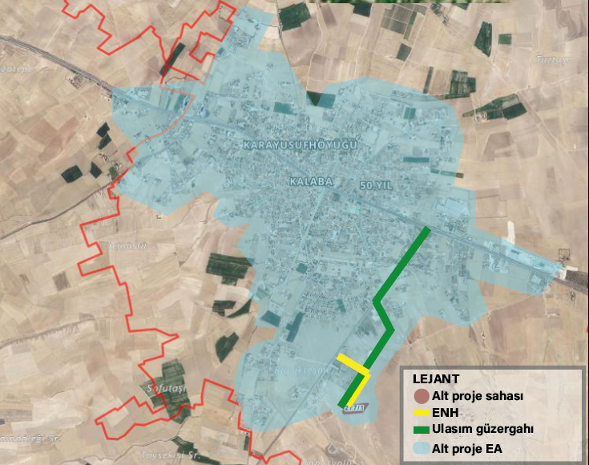

Şekil 2. Alt Proje Etki Alanı

# PKP'NİN AMAÇ/TANIMLAMASI

Bu PKP'nin genel amacı, tüm proje döngüsü boyunca kamuoyunun bilgilendirilmesi ve istişare dahil olmak üzere paydaş katılımı için bir program tanımlamaktır. PKP, Kalaba Belediyesi PUB'nin (Proje Uygulama Birimi) paydaşlarla nasıl iletişim kuracağını ana hatlarıyla belirtir ve insanların proje faaliyetleri veya ilgili konular hakkında endişelerini dile getirebilecekleri, geri bildirim sağlayabilecekleri veya şikayette bulunabilecekleri bir mekanizma içerir. PKP, özellikle proje faydalarından dışlanma riski altında olan hassas ve dezavantajlı gruplarla etkileşim kurma yöntemlerini vurgular.

Alt projenin çevresel ve sosyal etkilerinin yönetiminde önemli bir araç olarak PKP, alt projeye ilişkin farkındalığı artırır, paydaşların görüşlerini belirler, görüş ve endişelerinin dikkate alınmasını sağlar ve alt proje süreçlerine olan güveni artırır. Paydaş Katılım Planı (PKP), Kalaba Belediyesi'nin paydaşlarını belirlemesini ve özellikle alt projeden etkilenenlerle yapıcı ilişkiler kurmasını desteklemeyi amaçlamaktadır.

PKP, proje yaşam döngüsü boyunca etkilenen taraflarla etkili ve kapsayıcı bir etkileşimi teşvik ederek potansiyel olarak etkili sorunları ele alır. Çevresel ve sosyal riskler ve etkiler hakkındaki bilgilerin zamanında, anlaşılır ve erişilebilir bir şekilde açıklanmasını sağlar. Ek olarak, PKP etkilenen taraflara endişelerini ve şikayetlerini dile getirmeleri için kapsayıcı araçlar sağlar ve Kalaba Belediyesi'nin bunlara etkili bir şekilde yanıt vermesini ve yönetmesini sağlar. Şeffaf ve saygılı bir ortam yaratarak PKP, çeşitli kültürel normların ve katılım kapasitelerinin dahil edilmesini teşvik eder ve paydaş endişelerinin katılımını ele almak için adil ve açık bir diyaloğu teşvik eder.

# PAYDAŞ TANIMLAMA VE ANALİZİ

Paydaş tanımlama sürecinde, alt projenin potansiyel etkileri değerlendirilir ve paydaşlarla etkileşime girme stratejileri geliştirilir; buna iletişim sıklığı ve yöntemleri de dahildir. Özellikle alt projeden daha ciddi şekilde etkilenebilecek veya katılım sürecine katılımda zorluklarla karşılaşabilecek hassas ve dezavantajlı grupların belirlenmesine odaklanmak önemlidir. Paydaşların belirlenmesi devam eden bir faaliyettir ve gerektiğinde sürekli olarak gözden geçirilecek ve güncellenecektir.

## Metodoloji

Paydaş katılımında en iyi uygulamaları takip etmek için proje aşağıdaki ilkeleri uygulayacaktır:

**Açıklık ve Yaşam Döngüsü Yaklaşımı** : Projenin tüm yaşam döngüsü boyunca kamuoyuyla istişareler, hiçbir dış etki, manipülasyon veya sindirme olmayacak şekilde açık ve şeffaf bir şekilde gerçekleştirilecektir.

**Bilgilendirilmiş Katılım ve Geri Bildirim** : İlgili bilgiler tüm paydaşlarla erişilebilir bir biçimde paylaşılacaktır. Paydaşların geri bildirim sağlamaları için fırsatlar olacak ve yorumları ve endişeleri dikkatlice analiz edilecek ve ele alınacaktır.

**Kapsayıcılık ve Hassasiyet** : Paydaş tanımlama süreci güçlü, etkili ilişkiler kurmaya ve tüm paydaşların danışma sürecine dahil edilmesini sağlamaya odaklanacaktır. Herkesin bilgiye eşit erişimi olacaktır. Katılım yöntemleri, özellikle kadınlar, yaşlılar, engelliler, yerinden edilmiş kişiler, göçmen işçiler ve topluluklar gibi hassas ve dezavantajlı gruplara özel dikkat gösterilerek paydaşların ihtiyaçlarına göre seçilecektir. Çeşitli etnik grupların katılımını sağlamak için kültürel hassasiyetler de dikkatlice dikkate alınacaktır.

Paydaş tanımlaması, alt projenin kapsamı, hedefleri ve potansiyel etkilerinin genel bir analizini takip eder. Her paydaş grubu, alt projeye olan ilgi ve etkileri ile alt proje etkilerine karşı potansiyel maruziyetleri ve kırılganlıkları açısından değerlendirilir. Ön adım, etkilenen tarafları ve diğer ilgili tarafları belirlemek ve her grup için etki ve/veya ilgi düzeyini analiz etmektir.

Etkilerin yoğunluğu, katılım açısından farklı şekillerde etkileşim gerektirir. Paydaşların haritalama süreci sırasında, alt proje etkilerinin doğası belirlenir ve paydaşlarla kurulacak ilişkilerin yöntemleri ve sıklıkları formüle edilir. Alt projeden farklı veya orantısız şekilde etkilenebilecek veya katılım ve geliştirme süreçlerine katılmakta zorluk çekebilecek dezavantajlı ve hassas paydaşları belirlemek için özel çaba gösterilmesi kritik öneme sahiptir. Paydaş tanımlaması da devam eden bir süreçtir ve düzenli olarak gözden geçirilmesi ve güncellenmesi gerekecektir.

Alt proje ile ilgili anlamlı bir istişare süreci sağlamak için ilgili paydaşların belirlenmesi hayati önem taşımaktadır. Bu bağlamda, 23 Eylül 2024 tarihinde ÇA Mühendislik firması tarafından bir saha ziyareti gerçekleştirilmiştir. Saha ziyareti sırasında Kalaba Belediyesi yetkilileri ile toplantılar yapılmış ve yerinde incelemeler yoluyla alt proje sahaları hakkında bilgi toplanmıştır. Bu bağlamda Yeni Mahalle muhtarıyla toplantılar yapılmıştır.

Muhtarla yapılan görüşmelerde, kasabanın demografik durumu, alt projeyle ilgili öneriler ve endişeler gibi konular yer aldı. Toplantılarda ayrıca Kalaba kasabasının sosyo-ekonomik ve demografik yapıları ve altyapı hizmetleri de ele alındı. Ek olarak, alt projeyle ilgili görüşlerini, önerilerini ve endişelerini toplamak için Kalaba kasabasının dört sakiniyle bireysel istişareler yapıldı . Alt proje alanlarına yapılan saha ziyareti sırasında, resmi veya gayri resmi kullanıcıların olmadığı ve arazilerin yerel halk tarafından tarım, hayvancılık ve otlatma faaliyetleri için kullanılmadığı belirlendi. Raporda belirtilen tüm veriler, saha ziyareti sırasında yapılan muhtar görüşmeleri ve yerel halktan alınan bilgilere dayanarak işlendi.

Alt projenin etkilerinin belirlenmesinden sonra, paydaş katılım sürecinin ilk adımı alt projenin paydaşlarını belirlemek olacaktır. Paydaşları belirlerken Kalaba Belediyesi, alt projeyle ilgili öncelikler ve hedefler de dahil olmak üzere katılım için ihtiyaçları ve beklentileri de belirleyecektir.

ÇSS10 uyarınca paydaşlar aşağıdaki şekilde tanımlanacaktır;

- Projeden etkilenen kişiler (PEK'ler),

- Diğer ilgili taraflar (DİT'ler),

- Hassas ve dezavantajlı gruplar.

## Projeden Etkilenen Kişiler

"Projeden etkilenen taraflar" terimi, alt projeden fiziksel çevreleri, sağlıkları, güvenlikleri, kültürel uygulamaları üzerindeki doğrudan etkiler veya potansiyel riskler nedeniyle etkilenme olasılığı bulunan bireyleri veya grupları ifade eder.

Alt proje hakkında ve proje süresince işbirliği yapılacak ve danışılacak olan temel doğrudan paydaşlar; bireyler, gruplar ve topluluklar şunlardır:

* Bileşen kapsamındaki inşaat çalışmalarından etkilenmesi muhtemel topluluklar
* İnşaat faaliyetlerinde istihdam edilecek işçiler

## Diğer İlgili Taraflar

Diğer ilgili taraflar, konumları, doğal veya diğer kaynaklara yakınlıkları veya alt projede yer alan sektör veya taraflar nedeniyle alt projeye ilgi duyabilecek bireyleri, grupları ve diğerlerini içerir. Bunlara yerel hükümet yetkilileri, toplum liderleri, medya ve sivil toplum örgütleri, özellikle etkilenen topluluklarda veya onlarla birlikte çalışanlar da dahildir.

Nevşehir ilinde yerel ve ulusal düzeyde düzenli bilgi sağlamak için medya paydaşlarıyla düzenli ilişkiler sürdürmek yeterlidir . Her durumda, medya kamuoyunu bilgilendirmede ve alt projeye ilişkin kamu algısını oluşturmada önemli bir rol oynamaktadır.

## Dezavantajlı/hassas bireyler veya gruplar

Dezavantajlı/hassas bireyler veya gruplar, savunmasız statüleri nedeniyle proje(ler)den diğer gruplara kıyasla orantısız bir şekilde etkilenebilecek veya daha da dezavantajlı hale gelebilecek kişilerdir ve projeyle ilişkili danışma ve karar alma sürecinde eşit temsiliyetlerinin sağlanması için özel katılım çabaları gerekebilir.

Alt proje faaliyetlerinin yürütüleceği Kalaba kasabasında yaşayan hassas ve dezavantajlı gruplar , endişelerini dile getirme, alt projenin çıkarlarını anlama veya projeyle ilgili bilgilere erişme ve anlama konusundaki sınırlı yetenekleri nedeniyle dolaylı olarak etkilenebilir.

Alt proje alanına en yakın yerleşim yeri olan Yeni Mahalle Muhtarından alınan bilgilere göre Hassas ve Dezavantajlı Grupların detayları Tablo 2'de verilmiştir.

Tablo 2. 50. Yıl ve Yeni Mahalle hassas ve dezavantajlı gruplar

|  |  |
| --- | --- |
| **Hassas ve Dezavantajlı Gruplar** | **Kişi Sayısı**  **(50. Yıl ve Yeni Mahalle)** |
| Fiziksel ve/veya zihinsel engelli bireyler | 5 |
| Kronik hastalar | 80 |
| Düşük gelirli bireyler | 5 |
| 70 yaş üstü ve yalnız yaşayan bireyler | 50 |
| Hane reisi kadın bireyler | 38 |
| Hane reisi çocuk bireyler | 7 |
| Toplam Hassas ve Dezavantajlı Bireyler | 185 |

***Kaynak: Muhtar Toplantıları, 2024.***

PKP kapsamında yapılan istişareler sırasında 23.09.2024 tarihinde Yeni mahalle muhtarlarıyla yapılan görüşmelere ve belediye çalışanlarından alınan bilgilere ( Ek-E ) göre alt proje alanında ikamet eden mülteci bulunmamaktadır. Alt proje alanında bulunan engelli bireyler, kronik hastalığı olan bireyler, düşük gelirli bireyler, 70 yaş üstü ve tek başına yaşayan bireyler, çocuklar ve kadın hane reisleri sosyo-ekonomik, sağlık sorunları veya yaşam akışları nedeniyle alt proje faaliyetlerine erişimde zorluk yaşayabilirler. Alt proje etki alanı içerisinde herhangi bir yapı bulunmamaktadır. Ayrıca en yakın meskun evler alt proje alanına yaklaşık 450 metre uzaklıkta bulunmaktadır. Ancak istişarelere hassas/dezavantajlı grupların/bireylerin katılımını kolaylaştıracak programlar geliştirilecektir. Alt proje kapsamında işsizlere yönelik herhangi bir istihdam imkânı oluşması durumunda muhtarlıklara duyuru yapılacak ve işe alımlarda bölge halkına öncelik verilecektir. Bölgede Türkçe dışında konuşulan bir dil bulunmamaktadır. Alınan bilgilere göre 50. Yıl ve Yeni Mahallelerinde yaklaşık 761 kadın bulunmaktadır. Dolayısıyla alt projeden dolaylı olarak etkilenen kadın nüfusu 50. Yıl ve Yeni Mahallelerinin toplam nüfusunun %54'ünü oluşturmaktadır. Bölgedeki kadınların okuryazarlık oranı oldukça düşüktür. Bu nedenle kadınların paydaş katılım faaliyetlerine katılması zordur. Ayrıca bölgede kadınların kamusal alanda varlığı sınırlıdır. Paydaş katılım faaliyetleri hakkında onları bilgilendirmek amacıyla mahalledeki Kuran kurslarında ve ilkokul ve ortaokullarda kadın veli gruplarına sözlü bilgilendirme yapılacaktır.

Tablo 2'de detayları verilen Hassas ve Dezavantajlı Grupların danışma faaliyetlerine ve etkinliklerine katılımda zorluk çekmemeleri için programlar geliştirilecektir . Söz konusu grubun danışma toplantılarına katılımını sağlamak için servis hizmeti sağlanacaktır. Evlerinden alınacak ve etkinlik tamamlandıktan sonra evlerine bırakılacaklardır.

Alt proje sahası ziyaretinde muhtar, yerel yönetimler ve yerel sakinlere kültürel mirasın varlığı konusunda sorular soruldu. Alt proje sahasında ve etki alanı içerisinde somut veya somut olmayan kültürel miras varlığı tespit edilmemiştir. ENH, 277 ada parsel 1 numaralı parselden başlayarak kadastro yolunu takip edecek ve ardından 286 ada parsel 1 numaralı parselde bulunan trafoya bağlanacaktır. Mezarlığın bulunduğu 286 ada parsel 1 numaralı parselin mülkiyeti Kalaba Belediyesi'ne aittir. Alt proje kapsamında kamulaştırmaya gerek yoktur.

Her paydaş grubunun projeden nasıl etkileneceği ve projeye olan ilgisi; etki alanı ve ortaya çıkabilecek etkilerin niteliği ve niceliği belirlenmiştir. Yeni Mahalle Muhtarı ve yerel halkla yapılan görüşmeler, sivil toplum kuruluşları, kamu kurum ve kuruluşları ile yapılan görüşmeler ve Kalaba Belediyesi'nden alınan bilgiler sonucunda belirlenen paydaşlar Tablo 3'te verilmiştir .

Tablo 3. Paydaş Önceliklendirmesi için Etki/İlgi Tablosu

|  |  |  |  |  |
| --- | --- | --- | --- | --- |
| **Paydaş Grubu** | | | **İlgi Düzeyi** | **Etki Düzeyi** |
| Paydaş | Projeden Etkilenen Kişiler | * Bileşen kapsamındaki inşaat çalışmalarından etkilenmesi muhtemel topluluklar (Yeni mahalle ve 50. Yıl mahallesi) * İnşaat faaliyetlerinde istihdam edilecek işçiler | Yüksek | Yüksek |
| Diğer İlgili Taraflar | **Kamu Kurumları**  Çevre, Şehircilik ve İklim Değişikliği Bakanlığı (ÇŞİDB)  Çalışma ve Sosyal Güvenlik Bakanlığı   * Çalışma Genel Müdürlüğü * İş Sağlığı ve Güvenliği Genel Müdürlüğü   Nevşehir Valiliği   * Çevre, Şehircilik ve İklim Değişikliği İl Müdürlüğü   + ÇED ve Çevre İzinlerinden Sorumlu Şube Müdürlüğü   + Çevre Yönetimi ve Denetiminden Sorumlu Şube Müdürlüğü   + Doğal Varlıkların Korunmasından Sorumlu Şube Müdürlüğü * Sosyal Güvenlik Kurumu İl Müdürlüğü * Çevre, Şehircilik ve İklim Değişikliği İl Müdürlüğü   Nevşehir İl Sivil Toplum İlişkileri Müdürlüğü  Merkez İlçe Kaymakamlığı  Nevşehir Çevre, Şehir ve Kültür Başkanlığı   * İLBANK Kayseri Bölge Müdürlüğü | Yüksek | Düşük |
| **STK'lar**   * Nevşehir Çevre Koruma Derneği |
| **Yerel Basın**   * Kapadokya Muşkara ” Gazetesi * Kızılırmak Gazetesi​ * Nevşehir Kent Haber” Gazetesi   **Ulusal Basın**   * Anadolu Ajansı * Demirören Haber Ajansı |
| **Üniversite**  Nevşehir Hacı Bektaş Veli Üniversitesi |
| Hassas ve Dezavantajlı gruplar | | 50. Yıl ve Yeni mahallelerinde toplamda 185 kişi   * Fiziksel ve/veya zihinsel engelli bireyler * Kronik hastalığı bulunan bireyler * Devletin, derneklerin veya kişilerin sosyal yardımlarıyla geçinen bireyler * 70 yaş üstü ve yalnız yaşayan bireyler * Hane reisi kadın olan bireyler * Hane reisi çocuk olan bireyler | Orta | Yüksek |

# PAYDAŞ KATILIM PROGRAMI

Paydaş katılım programının temel hedefleri ve çeşitli paydaş katılım faaliyetleri için planlanan zaman çizelgesi, bu faaliyetlerin alt projenin ömrü boyunca hangi aşamalarda ve hangi aralıklarla gerçekleştirileceğini tanımlamaktır. Kamuoyunun, kamu toplantıları, toplantıların yerleri ve zamanlamasıyla ilgili kararlar henüz alınmamışsa, bilgileri inceleme ve görüşlerini sunma konusunda gelecekteki fırsatlardan nasıl haberdar edileceğine dair bilgi sağlanır.

## 4.1. Proje hazırlığı sırasında yapılan paydaş katılımının özeti

Alt proje hakkında kamuoyunu bilgilendirmek amacıyla 23.09.2024 tarihinde yerel toplulukla etkileşim kurmak, onların görüş ve önerilerini almak ve alt proje hakkında detaylı bilgi sağlamak amacıyla bir saha ziyareti gerçekleştirilmiştir. Bu sürecin bir parçası olarak Yeni mahalle muhtarı, 50. Yıl Mahalle muhtarı ve Kalaba Belediyesi yetkilileriyle alt proje sahasının kullanım durumu ve bölgede yaşayan dezavantajlı gruplar hakkında bir görüşme yapılmıştır. Görüşmeler kapsamında;

* Alt proje alanına en yakın yerleşim yeri olan 50. Yıl ve Yeni mahallelerinde ise mültecilerin yaşamadığı tespit edilmiştir .
* Ayrıca Paydaş Katılım Planı kapsamında 23.09.2024 tarihinde CA Mühendislik tarafından Yeni mahalle sakinleri (4 kişi) ve dernek başkanı ile istişare toplantıları yapılmıştır. Yeni mahallesinin ve 50. Yıl mahallesinin sosyo-ekonomik durumu hakkında genel bilgi edinmek ve alt proje hakkındaki bilgi düzeylerini öğrenmek amacıyla danışman firma tarafından 50. Yıl ve Yeni mahalle muhtarları ile yapılan görüşmeler sonucunda "Topluluk Düzeyinde Anket" (Bkz. Ek-F) formu doldurulmuştur.

Paydaşları alt proje faaliyetlerinin kapsamı hakkında bilgilendirmek için bir Paydaş Danışma Toplantısı düzenlenecektir. Toplantıdan önce bilgilendirici posterler, broşürler ve duyurular hazırlanacak ve yoğun insan sirkülasyonunun olduğu yerlere asılacak veya ekranlarda yayınlanacaktır. Ayrıca toplantı en az 10 gün önceden Kalaba Belediyesi'nin web sitesinde duyurulacaktır. Toplantılara yüksek katılım şiddetle teşvik edilecektir.

## 4.2. Proje paydaşlarının ihtiyaçlarının özeti ve paydaş katılımı için yöntemler, araçlar ve teknikler

Güneş Enerjisi Santrali (GES) projelerinde paydaş ihtiyaçlarının doğru bir şekilde belirlenmesi ve yönetilmesi, projenin başarısı için kritik öneme sahiptir. Temel paydaş ihtiyaçları arasında alt proje hakkında düzenli güncellemeler, paydaşların karar alma süreçlerine dahil edilmesi, projenin doğrudan veya dolaylı faydaları hakkında bilgilendirilmesi ve etkili bir iletişim mekanizmasının kurulması yer alır. Anketler, çalıştaylar ve birebir görüşmeler gibi araçlar, bilgi paylaşımı ve katılım süreçlerinde etkili bir şekilde kullanılacaktır. Ayrıca, düzenli raporlama, gösterge panelleri ve çevrimiçi iletişim araçları, alt proje ilerlemesi hakkında şeffaf güncellemeler sağlayacaktır. Topluluk toplantıları ve geri bildirim mekanizmaları, paydaşların ihtiyaçları ve beklentileri hakkında daha iyi bir anlayış sağlarken alt projeye olan güveni oluşturmaya yardımcı olacaktır. Bu yöntemler aracılığıyla, GES projelerinde paydaş katılımı güçlendirilecek, projeler daha kapsayıcı, sürdürülebilir ve etkili bir şekilde yönetilecektir.

Bu plan, paydaşların projeye olan ilgisinin niteliğini ve düzeyini, katılımın nasıl yürütüleceğini, katılımın sıklığını ve Kalaba Belediyesi'nin sorumlu birimini göstermektedir ve aşağıdaki matris bu programın tablo versiyonunu sunmaktadır (Bkz. Tablo 4 ).

Kalaba Belediyesi temsilcileri tarafından belirlenmelidir . PKP alt proje düzeyinde uygulanacaktır. Danışma formları ve danışmalara katılanların tam toplantı tutanakları kaydedilecek, ancak PKP'ye ek olarak kamuya açıklanmayacaktır. PKP açıklandığında, kişisel verileri içeren ilgili veriler Kişisel Verilerin Korunması Kanunu dikkate alınarak bulanıklaştırılacaktır.

Paydaş faaliyetlerine ilişkin tüm destekleyici dokümanlar (gazete duyuruları, katılımcı listesi, tam toplantı tutanakları (ek olarak), örnek broşür) PKP' ye dahil edilecektir.

Halkın Katılımı Toplantılarının (HKT) Tutanakları raporlanacak ve açıklanacaktır. Dezavantajlı ve hassas grupların katılımını sağlamak için bir servis hizmeti sağlanacak ve hala katılamayan gruplar için çevrimiçi katılım sağlanacaktır.

Kadınların danışma faaliyetlerine katılımında, kültürel hassasiyetleri dikkate alan koşullar altında toplantılar düzenlenecektir. Ayrıca, yaşlarına ve iş yüklerine bağlı olarak uygun zamanlarda (örneğin akşamları veya hafta sonları) toplantılar planlanacaktır.

Paydaş katılım faaliyetleri hakkında bilgilendirmek amacıyla mahalle Kuran kurslarına ve ilkokul ve ortaokullardaki kadın veli gruplarına görsel ve sözel bilgilendirmeler sağlanacaktır. Gerektiğinde yerel düzeyde ilgili gruplar tarafından güven kazanmış STK'lardan destek talep edilecektir.

## 4.3. Paydaş katılım planı

Paydaş katılım planının temel hedefleri, planlamadan uygulamaya ve işletmeye kadar proje paydaşlarıyla diyalog kurmak için çeşitli proje belgeleri ve faaliyetleri hakkında erken bilgi, açıklama ve danışmanlık sağlamaktır. Dünya Bankası'ndan finansman anlaşması beklentisiyle hazırlanan tüm çevresel ve sosyal belgeler, alt proje değerlendirmesi yapılmadan önce açıklanacak ve danışılacaktır.

Kamu toplantıları, yerleri ve toplantıların zamanlaması ile ilgili nihai kararlar henüz belirlenmedi. Kalaba Belediyesi, alt projenin tüm paydaşlara iletilmesini ve anlamlı katılım ve danışma faaliyetlerinin gerçekleştirilmesini sağlayacaktır. Danışma faaliyetleri, aşağıdakiler de dahil olmak üzere bazı temel rehber ilkelerle tasarlanmıştır:

* Danışmalar, özellikle paydaşlar arasında, tercihen herhangi bir toplantı veya katılımdan 10 gün önce yaygın bir şekilde duyurulmalıdır.
* Herhangi bir etkinlikten önce teknik olmayan bir brifing verilerek, insanların değerlendirme ve sonuçlar hakkında bilgilendirilmeleri sağlanmalıdır.
* Toplantıların yeri ve zamanlaması, paydaş katılımını ve uyumluluğu en üst düzeye çıkaracak şekilde tasarlanmalıdır.
* Verilen bilgiler açık ve teknik olmamalıdır.
* Paydaşların görüş ve endişelerini dile getirebilmeleri için katılım kolaylaştırılmalıdır.
* Ortaya çıkan herhangi bir konunun toplantılarda veya daha sonra ele alınması gerekir.

Alt proje kapsamında yürütülecek paydaş katılım faaliyetlerinin belgelendirilmesinde aşağıdaki bilgilere yer verilmelidir:

* Danışma(lar)ın ve ilgili bildirim(ler)in tarih(ler)i ve yeri(leri) (gazete ilanları, sosyal medya duyurularının ekran görüntüleri, vb.)
* Katılımcı bilgileri (Kişisel Verilerin Korunması Kanunu uyarınca),
* Toplantı takvimi/programı (ve ayrıca neyin, kim tarafından sunulduğuna dair bilgiler),
* Özet toplantı tutanakları (sunum yapanların yorumları, soruları ve yanıtları),
* Yorumların, kararlaştırılan eylemlerin, takip eylemleri ve faaliyetleri gerektiren konuların incelenmesi, paydaşların alınan kararlar hakkında nasıl bilgilendirildiğinin açıklığa kavuşturulması.
* Alt proje tarafından desteklenen bilgi, tesis ve hizmetlere erişim konusunda endişelerini/ihtiyaçlarını ve evlerinde, işyerlerinde ve toplumlarında karşılaştıkları diğer zorlukları anlamak için Kalaba Belediyesi'ndeki hassas/dezavantajlı bireylerle/gruplarla hedefli istişareler yürütmek .
* Bu gruplara ulaşmak için hassas/dezavantajlı bireylerin/grupların liderlerini ve örgütlerini belirlemek,
* Engelli örgütleri gibi mevcut sektör dernekleri aracılığıyla marjinal gruplara ilişkin bir veri tabanı oluşturun,
* Hassas/dezavantajlı bireylerle/gruplarla çalışan toplum liderlerini, Kamu Sosyal Örgütlerini (KSO) ve STK'ları dahil edin ve uygun olduğunda bu gruplarla yüz yüze odak grup tartışmaları düzenleyin.
* Hassasiyetlerine bağlı olarak dezavantajlı/hassas kişilere yönelik küçük etkinlikler veya toplantılar düzenlenmesi (örneğin, işaret dili uzmanı eşliğinde işitme engelli bireylerle küçük bir toplantı),
* Düşük okuryazarlık düzeyine sahip kadın katılımcılar için, yoğun oldukları alanlar alt proje için özel olarak belirlenecek ve bu alanlar ilgili grubun katılımı için tercih edilecektir. Sağlık veya çocuk bakımı hizmetlerine sınırlı erişimi olan kadın grupları için, engellilik ihtiyaçlarına göre destek sağlanacak ve çocuk bakımı desteği sağlanacaktır. Alt proje faaliyetlerine ilişkin tüm bilgiler açık ve anlaşılır bir şekilde iletilecektir. Kadın gruplarının güvenini kazanmış STK'lardan veya muhtarlardan destek alınarak katılım artırılacaktır.
* Kamu iletişimi, sosyal ve vatandaş katılımı konusunda uzman bir kişinin atanması, tüm nüfus gruplarına proaktif bir şekilde ulaşılmasını sağlayacaktır.

Önerilen Paydaş Katılım Programı Tablo 4'te verilmiştir .

Tablo 4. Paydaş Katılım Planı

| **Proje Aşaması** | **Tahmini Tarih/Zaman Aralığı** | **Danışma Konusu/ Mesaj** | **Kullanılan Yöntem** | **Hedef Paydaşlar** | **Sorumluluklar** |
| --- | --- | --- | --- | --- | --- |
| İnşaat öncesi |  | **Bilgi Beyanı**   * Amaç, aşamalar, Proje ve Çevresel ve Sosyal etkiler/riskler hakkında genel bilgiler * Arazi hazırlama, inşaat ve işletme faaliyetlerinin amacı, başlangıç tarihi, süresi ve niteliği * İlgili sosyal ve çevresel etkiler/risklerle ilgili azaltma önlemlerinin uygulanması * Şikayet Mekanizması * Kalaba Belediyesi web sitesinde inceleme için bilgi (ÇSYP ve PKP) * Ç&S belgeleri (ÇSYP ve PKP) | Yüz yüze görüşmeler  Kalaba Belediyesi web sitesi  Sosyal Medya  Duyuru Panoları  Kitapçıklar vb.  Muhtarlık vb. yerlere asılacak afişler. | Yeni mahalle sakini,  İlgili taraflar,  Yerel topluluklar,  Yerel yönetim,  Yerel işletme  İLBANK | Denetim Danışmanı,  Kalaba Belediyesi,  Çevre ve Güvenlik Danışmanı,  İnşaat Şirketi,  Alt Proje Yüklenicileri |
| **İstihdam ve Tedarik Stratejileri**   * Çalışan işe alımı * Personel eğitimi * Malzeme ve hizmet satın alma * Şikayet Mekanizması | Yüz yüze görüşmeler  Kalaba Belediyesi web sitesi  Sosyal Medya  Duyuru Panoları  Kitapçıklar vb.  Muhtarlık vb. yerlere asılacak afişler. | Yerel işletmeler,  Tüm yerel topluluklar, dernek başkanı ve yerel sakinler |
| **Sosyal ilerleme, ekonomik ve sosyal kalkınma ve çevre koruma**   * Potansiyel tehlikelere karşı alınacak önlemler   çevresel ve sosyal etkiler/riskler   * Şikayet Mekanizması * Sürdürülebilirlik * Sosyal sorumluluk alt projeleri, uygulama prensipleri | Toplantılar (STK temsilcileri ve üyeleriyle)  Kalaba Belediyesi web sitesi | STK'lar |
| İnşaat Aşaması |  | **Bilgi Beyanı**   * Hedeflerin ve gerçekleştirilecek faaliyetlerin izlenmesi * Hedeflerin ve faaliyetlerin izlenmesi ve izleme sonuçlarının paydaşlara düzenli olarak raporlanması | Halkla İlişkiler Toplantısı  Kalaba Belediyesi web sitesi  Sosyal Medya  Duyuru Panoları  Kitapçıklar vb.  Çalışma alanlarına vb. asılacak posterler. | 50. Yıl ve Yeni Mahallelerde ikamet eden,  İlgili taraflar,  Yerel topluluklar,  Yerel yönetim,  Yerel işletme  İLBANK | Denetim Danışmanı,  Kalaba Belediyesi,  Çevre ve Güvenlik Danışmanı,  İnşaat Şirketi,  Alt Proje Yüklenicileri |
| **Sosyal ilerleme, ekonomik ve sosyal kalkınma ve çevre koruma**   * Potansiyel tehlikelere karşı alınacak önlemler * çevresel ve sosyal etkiler/riskler * Şikayet Mekanizması * Sürdürülebilirlik * Sosyal sorumluluk alt projeleri, uygulama prensipleri | Toplantılar (STK temsilcileri ve üyeleriyle)  Kalaba Belediyesi web sitesi | STK'lar |
| **Trafik ve Ulaşım Yönetimi**   * Baypaslardan ve bağlantı yollarından güvenli geçiş de dahil olmak üzere yol güvenliği bilinci * İnşaat sırasında kullanılacak araçların türü, sayısı ve sıklığı * Özellikle okulların yakınındaki yollar veya çocukların bulunduğu diğer yerler boyunca tabelaları, görünürlüğü ve genel yol güvenliğini iyileştirmek için yerel topluluklar ve sorumlu yetkililerle işbirliği yapılması, * Yollardaki inşaat faaliyetlerinin planlanması ve zamanlaması, * Trafik ve yaya güvenliği konusunda yerel topluluklarla işbirliği yaparak eğitim verilmesi (örneğin okul eğitim kampanyaları) * Dernek başkanıyla trafik önlemleri ve alt proje yol kullanım paylaşımı * Şikayet Mekanizması | Yüz yüze görüşmeler,  Paydaş grubunun taleplerine bağlı olarak,  Çalışma alanlarına vb. asılacak posterler,  Kalaba Belediyesi web sitesi | Tüm yerel topluluklar ve dernek başkanları |
| İşletme Aşaması |  | **Bilgi Beyanı**   * Hedeflerin ve gerçekleştirilecek faaliyetlerin izlenmesi * Hedeflerin ve faaliyetlerin izlenmesi ve izleme sonuçlarının paydaşlara düzenli olarak raporlanması * Alt proje hakkında genel bilgiler, çevresel ve sosyal etkiler, azaltma önlemleri, alt projenin izleme faaliyetleri * Şikayet Mekanizması | Yüz yüze | 50. Yıl ve Yeni Mahalle Sakinleri | Kalaba Belediyesi |

## 4.4. Paydaşlara raporlama

Paydaş katılımı, PKP'in geliştirilmesinden önce başlayan ve alt projenin ömrü boyunca devam edecek sürekli bir süreçtir. Kalaba Belediyesi, alt projenin ömrü boyunca belirlenen paydaşlarla aktif olarak iletişim kuracaktır. Özellikle Kalaba Belediyesi, paydaşlardan alt projenin Ç&S performansı ve belirlenen azaltma önlemlerinin ve Şikayet Mekanizmasının uygulanması konusunda geri bildirim isteyecektir. Alt projede, alt projeden etkilenen tarafları özellikle etkileyecek risklere ve etkilere yol açan önemli değişiklikler olması durumunda, Kalaba Belediyesi bu riskler ve etkiler hakkında bilgi sağlayacak ve alt projeden etkilenen taraflara bu risklerin ve etkilerin nasıl azaltılacağı konusunda danışacaktır.

Hedeflenen paydaş gruplarının her biri için bilgi düzeyini artırmak amacıyla farklı bilgilendirme yöntemleri ve araçları kullanılabilir. Özellikle Halkın Katılımı Toplantıları için toplantı yeri(leri), saati ve tarihi belirlenecek ve bu bilgiler etkinlikten en az on (10) gün önce kamuoyuna duyurulacak ve tüm toplum üyelerinin düzenlenecek etkinlik hakkında bilgilendirilmesi sağlanacaktır.

Projenin tüm aşamalarında, web sitesi, şikâyet mekanizması ve kamuoyu ve/veya bireysel toplantılar gibi tüm paydaş katılım faaliyetleri aracılığıyla toplanan yorumlar, Proje Uygulama Birimi (PUB) tarafından atanacak ŞM İrtibat Kişisi (ŞMİK) ve Halkla İlişkiler Asistanı gibi ilgili sorumlu personel tarafından değerlendirmeye ve incelemeye tabi tutulacaktır.

Yüklenici ve Kalaba Belediyesi yetkilileri düzenli olarak iletişim halinde olacaklardır. Gerektiğinde yüz yüze görüşmeler yapılacak ve yüklenici ve Kalaba Belediyesi periyodik olarak (aylık) bir araya gelecektir.

Yorumlar, içeriklerine bağlı olarak hem PUB bünyesinde hem de yüklenici(ler)in ilgili sorumlu personeli tarafından değerlendirilecek ve incelenecektir.

Talep veya yorum, şikayeti çözmek için yorum yapan veya talep eden tarafından önerilen çözüm yöntemi ile karşılanamıyorsa alternatif çözümler aranacaktır (daha fazla ayrıntı için Bölüm 6'ya bakınız). Değerlendirmeler sonucunda bir karar verilecek ve nihai karar makul bir zaman dilimi içerisinde karşılanamıyorsa, yorum veya talebi yapan paydaşa/paydaşlara, gerekçeleri ve yorum/talep ile ilgili eylemlerin zaman çizelgesi ile birlikte bildirilecektir. Yorum anonim değilse, nihai karar paydaşa/paydaşlara paydaşların tercih ettiği iletişim kanalı/kanalları aracılığıyla bildirilecektir. Ayrıca, bir Şikayet Kapatma Formu (bkz. Ek-B) paydaş/paydaşlar tarafından doldurulmalı ve imzalanmalıdır.

Alt proje geliştikçe paydaşlara, alt projenin çevresel ve sosyal performansı, PKP' nin uygulanması ve şikayet mekanizması hakkında raporlama da dahil olmak üzere bilgi verilecektir.

İnşaat aşamasında, Kalaba Belediyesi ve/veya Yükleniciler tarafından yol kısıtlamaları, su kesintileri ve diğer altyapı hizmeti sınırlamaları için iki (2) gün önceden sesli duyurular yapılacaktır. Çevresel ve sosyal performans göstergeleri, Kalaba Belediyesi'nin web sitesi [2]aracılığıyla paydaşlarla aylık olarak paylaşılacaktır.

Alt projenin inşaat faaliyetlerinin başlaması ve tamamlanması, alt proje tasarımındaki değişiklikler ve devreye alma gibi önemli aşamalar mümkün olduğunca yerel medya kanalları aracılığıyla paydaşlara duyurulacaktır.

Kalaba Belediyesi tarafından hazırlanan Paydaş Katılım Planı’nda paydaş tanımları yapılacak ve belirlenen paydaşlarla istişare toplantısı düzenlenecek.

# PAYDAŞ KATILIM FAALİYETLERİNİ UYGULAMAK İÇİN KAYNAKLAR VE SORUMLULUKLAR

## 5.1. Proje Uygulama Birimi (PUB)

Kalaba Belediyesi içinde kurulmuştur ve Kalaba Belediyesi personelinden oluşmaktadır. PUB'nin görev ve sorumlulukları Tablo 5'te açıklanmıştır .

Sorumlu personelin iletişim bilgileri henüz mevcut değildir. Bu nedenle telefon numarası, adres, e-posta adresi, ünvan vb. gibi iletişim bilgileri güncellenmek üzere PKP'in bu bölümünde sağlanacaktır.

Paydaşlarla iletişim ve şikayet mekanizmasının kurulması için yeterli bütçe ayrılacaktır. Bütçe proje bütçesine dahildir.

## 5.2. Kaynaklar

Kalaba Belediyesi, kendi yüklenicilerinin ve diğer yüklenicilerin performansı da dahil olmak üzere, tüm alt projenin çevresel ve sosyal performansından nihai olarak sorumludur.

PUB, bu PKP'te belirtildiği gibi, paydaş katılım faaliyetlerini Yüklenicilerle birlikte koordine etmekten öncelikli olarak sorumludur. Şikayetlerin, soruların ve geri bildirimlerin toplanması, PUB'nin ŞM irtibat kişisinin (ŞMİK) ve Yüklenicilerin Ç&S Uzmanının doğrudan sorumluluğunda olacaktır.

Kalaba Belediyesi tarafından sağlanacak kaynaklar şu şekildedir:

* Kalaba Belediyesi'nin resmi web sitesinde alt projeye özel bir sayfa ,
* Şikayetler için elektronik bir veri tabanı,
* Paydaş katılım kayıtları,
* PKP şartlarına uygun olarak kullanılacak basılı dokümanlar (kılavuz, broşür, poster vb.)

## 5.3. Yönetim fonksiyonları ve sorumlulukları

Kalaba Belediyesi/PUB, PKP' nin uygulanmasından ve yüklenicilerle koordinasyondan, uygulamadan, izlemeden ve raporlamadan sorumlu ana taraf olacaktır. Alt projenin paydaş katılımına ilişkin ayrıntılı roller ve sorumluluklar Tablo 5'te verilmiştir .

Tablo 5. Roller ve Sorumluluklar

| **Sorumlu Kuruluş** | **Roller ve Sorumluluklar** |
| --- | --- |
| İLBANK Proje Yönetim Birimi (PYB) | * Kalaba Belediyelerinin sorumluluklarını yerine getirip getirmediğini izlemek ve kontrol etmek ; * Şikayet mekanizması ve paydaş katılım konularıyla ilgili süreçlerin uygun şekilde uygulanmasını sağlamak amacıyla PUB'nin oluşumunu hızlandırmak ve izlemek; * Şikayet mekanizması ve paydaş katılımı konularına ilişkin süreçlerin uygun şekilde uygulanması için tarafların koordinasyonu |
| Kalaba Belediyesi PUB | * PKP’in planlanması ve uygulanması; * Paydaş katılım faaliyetlerine liderlik etmek İLBANK PYB ile yakın işbirliği içinde; * Şikayetlerin yönetimi ve çözümü; * Belirli PKP faaliyetlerine ilişkin danışmanlık; * Önemli inşaat faaliyetlerinin (yol kapatmaları ve hizmet kesintileri gibi) duyurulması; * PKP faaliyetlerinin uygulanmasına ilişkin olarak ILBANK PYB' ye raporlama yapılması; * PKP'de tanımlanan şikayet mekanizmasının uygun şekilde yürütülmesi ve İLBANK PYB’ nin genel uygulama durumu hakkında bilgilendirilmesi . |
| Ç&S Danışmanı | * Çevresel ve sosyal değerlendirme çalışmalarının (ÇSYP ve PKP) ILBANK ve Dünya Bankası'nın onayına sunulmasından Çevresel ve Sosyal Değerlendirme Danışmanı sorumludur; * Alt Proje kapsamında kamuoyuna ve STK'lara yönelik düzenlenecek ÇSYP tanıtım toplantısının organizasyonunda görev alınması; ve * Paydaşların endişeleri/görüşleri doğrultusunda raporların son halini vermek. |
| Denetim Danışmanı | * Projeden doğrudan veya dolaylı olarak etkilenen ve/veya Proje ile ilgilenen paydaşları yeniden tanımlamak ve PKP' de belirlenen yöntemlerin, araçların, zamanlamaların ve katılım düzeylerinin uygulanmasını takip etmek için PKP belgesini inceleyin, * Paydaş katılım sürecine dahil olan Kalaba Belediyesi PUB ve diğer kişilerle görüşmeler yaparak ilerlemeyi gözden geçirmek ve kritik sorunları belirlemek, * Alt projenin paydaş katılım performansına ilişkin geri bildirimlerini belirlemek için kilit bilgilendirici görüşmeler yoluyla etkilenen haneler ve toplum liderleriyle istişare eder, * PKP uygulamasına ilişkin görüşlerini almak için çeşitli paydaşlarla etkileşim kurar, * İnşaat aşamasında çalışacak personele gerekli eğitimlerin verilip verilmediğini kontrol eder, * Paydaş katılımı ve diğer proje faaliyetleriyle ilgili önemli uyumsuzlukları veya tekrar eden sorunları belirlemek ve eylemleri ortaya çıkarmak için şikayet kayıtlarını inceler, * Dünya Bankası koruma politikaları ve denetim ekipleriyle görüşür ve gerektiğinde sorulara yanıt verir, * PKP' de tanımlanan taahhütlerle ilgili olarak kaydedilen ilerlemeyi izler ve raporlar. |
| Yüklenici | * Yüklenicinin Çevresel ve Sosyal Yönetim Planını (ÇSYP) uygular ve geliştirir, * Uygun düzeltici eylemler için gerekli kaynakları sağlar, * Şikayetlerin takibini yapar ve çözüm süreci hakkında Yüklenici Sosyal Uzmanını bilgilendirir, * Yüklenicinin Sosyal Uzmanı ve PUB Sosyal Uzmanı ile koordinasyon halinde, projeden etkilenen topluluklara şikayet mekanizması, haklar, inşaat çalışmaları ve programı, toplum güvenliği, ekonomik kayıpların tazmini hakkında gerektiği şekilde danışmanlık yapar, * Gerektiğinde şikayetlerin ve katılım faaliyetlerinin kayıtlarını tutar ve bunları Yüklenicinin Sosyal Uzmanı ve PUB' un Sosyal Uzmanına iletir, * Şikayetleri ŞM Ekibine bildirir, * İnşaat yüklenicisi aylık ÇSİR'leri hazırlamalı ve Kontrol Danışmanı aracılığıyla Belediyeye sunmalıdır. |

# ŞİKAYET MEKANİZMASI

Şikayetleri yönetmek, önlemek, en aza indirmek ve etkili bir şekilde ele almak sağlam bir paydaş katılım stratejisinin ayrılmaz bir parçasıdır. Katılım ayrıca topluluk endişelerini tahmin etmeye ve gözden geçirmeye ve bunların şikayete dönüşmesini önlemeye yardımcı olur. Bu nedenle, Dünya Bankası'na göre, aşağıdaki Şikayet Mekanizması (ŞM), Kalaba Belediyesi/PUB tarafından alt projenin ömrü boyunca, inşaat öncesi, inşaat ve işletme aşamaları dahil olmak üzere uygulanacaktır. ŞM'de yorumlar/şikayetler Türkçe olarak alınacaktır, çünkü gelişmiş yerleşim yerlerindeki herkes Türkçe konuştuğu için başka bir dil kullanmaya gerek kalmayacaktır. Başvurularda kullanılan şikayet kanalları Türkçe olarak yayınlanacaktır. ŞM formları ve danışma kayıtları Türkçe olarak tutulacaktır.

## Ulusal Düzeyde Şikayet Mekanizması

Cumhurbaşkanlığı İletişim Merkezi: Cumhurbaşkanlığı İletişim Merkezi (CİMER), Türk vatandaşları, tüzel kişiler ve yabancılar için merkezi bir şikayet sistemi sağlar. Cumhurbaşkanlığı İletişim Merkezi (CİMER), alt proje paydaşlarının alt projeyle ilgili şikayetlerini ve geri bildirimlerini doğrudan hükümet yetkililerine iletebilecekleri alternatif ve iyi bilinen bir kanal görevi görecektir.

* www.cimer.gov.tr
* Çağrı Merkezi (Yardım Hattı): 150
* Telefon numarası: +90 312 525 55 55
* Faks numarası: +90 0312 473 64 94
* Resmi Yazı/Dilekçe Adresi: Türkiye Cumhuriyeti İletişim Başkanlığı Kızılırmak Mahallesi. Mevlana Bulvarı No:144 Çankaya /ANKARA

Türkiye Cumhuriyeti İletişim Müdürlüğü'ne hitaben yazılmış posta

Valilikler, bakanlıklar ve kaymakamlıklardaki toplum ilişkileri masalarına bireysel başvurular.

Yabancılar İletişim Merkezi (YİMER), Proje paydaşlarının Proje ile ilgili şikayet ve geri bildirimlerini doğrudan devlet yetkililerine iletebilecekleri alternatif ve bilinen bir kanal olarak hizmet verecektir.

* www.yimer.gov.tr
* Çağrı Merkezi (Yardım Hattı): 157
* Telefon numarası: +90 312 515 11 22
* Faks numarası: +90 0312 920 06 09
* Resmi Yazı/Dilekçe Adresi: Türkiye Cumhuriyeti Göç İdaresi Genel Müdürlüğü Çamlıca Mahalle No: 4 Yenimahalle /ANKARA

Türkiye Cumhuriyeti Göç İdaresi Genel Müdürlüğü'ne hitaben yazılmış posta

Türkiye Cumhuriyeti Göç İdaresi Genel Müdürlüğü'ne bireysel başvuru

## Alt Proje Düzeyinde Şikayet Mekanizması

Paydaş katılımı, bilgilendirme ve danışma sürecinin bir parçası olarak, paydaşlar alt proje düzeyindeki şikayet mekanizması hakkında bilgilendirilmelidir. Şikayet mekanizmasının amacı, yerel toplum üyelerinin alt proje ve etkileriyle ilgili taleplerini, endişelerini ve şikayetlerini iletebilecekleri manipülasyon, zorlama ve yıldırmadan uzak kanallar sağlamaktır. Paydaş katılımına ilişkin uluslararası standartlara ve gerekliliklere göre, şikayetlere zamanında, proaktif, tarafsız, etkili ve verimli bir şekilde yanıt vermek ve çözmek esastır. Özellikle, adil ve sürdürülebilir sonuçlar için şeffaf ve güvenilir bir süreç sağlar. Bu şekilde, düzeltici eylemler yoluyla alt proje paydaşları ve Kalaba Belediyesi arasında karşılıklı güven ve iş birliği geliştirilebilir. Başarılı bir şikayet mekanizmasının temel bileşenleri arasında anonimlik, gizlilik ve şeffaflık ilkeleri yer alacaktır.

Kalaba Belediyesi web sitesinde, Kalaba Belediyesi faaliyetlerine ilişkin şikayetlerin/taleplerin iletildiği ve çözüm sürecinin takip edildiği mekanizma olan bir iletişim sayfası bulunmaktadır (Şekil 3). Ayrıca, Kalaba Belediyesi web sitesinin ana sayfasının birçok bölümünde şikayetlerin iletilebileceği sosyal medya hesapları ve telefon numaraları hakkında bilgiler yer almaktadır.

* https://www.kalaba.bel.tr/
* Çağrı Merkezi (Yardım Hattı): +90 (384) 561 20 27
* Yeni Mahalle Mustafa Kemal ATATÜRK Caddesi NO:127, 50840 Avanos/ Nevşehir

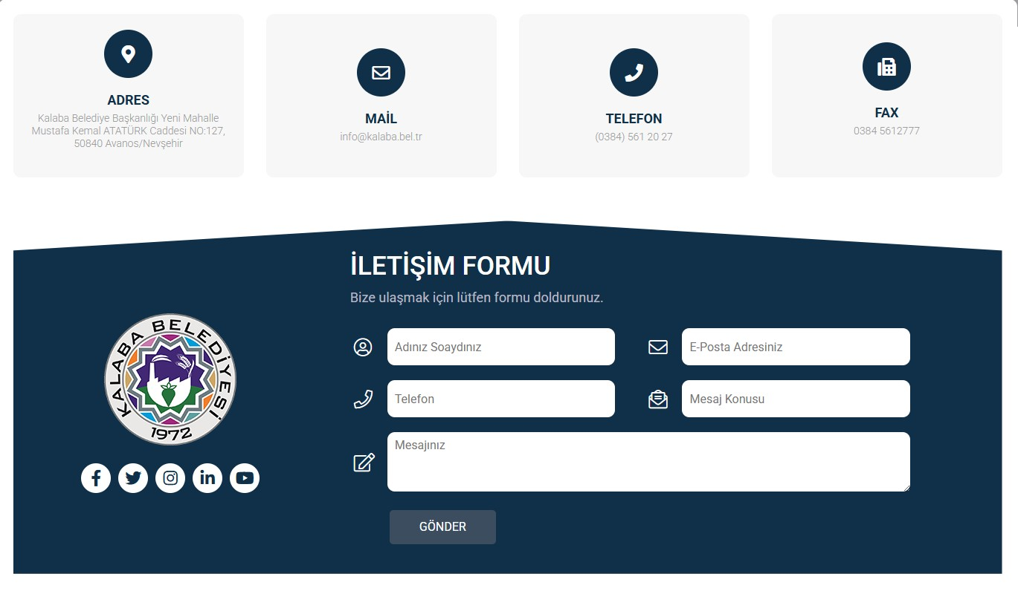

Şekil 3. Kalaba Belediyesi Şikayet Mekanizması

Kalaba Belediyesi PUB'deki Ç&S ekibi tarafından sağlanan çözümlerden memnun kalmazlarsa veya daha fazla açıklama isterlerse, şikayetler, talepler ve öneriler aşağıda belirtilen iletişim kanalları aracılığıyla İLBANK' a iletilebilir. ILBANK, finanse ettiği her uluslararası projeyle ilgili şikayetleri almak, değerlendirmek ve çözmek için Eylül 2021'de şeffaf ve kapsamlı bir ŞM kurmuştur.

* https://www.ilbank.gov.tr/form/bilgiedinmeuluslararasi
* +90 (312) 508 79 79
* bilguidb@ibank.gov.tr / etikuidb@ilbank.gov.tr

Halkın şikayetleri, talepleri, önerileri ve görüşleri Kalaba Belediyesi tarafından atanacak ŞM irtibat kişisi (ŞMİK) aracılığıyla kayıt altına alınacaktır . Tüm şikayetler alt proje faaliyetleriyle ilgili olup olmadıklarına göre sınıflandırılmak üzere incelenir. Bir şikayetin gerçek olmadığı veya alt proje faaliyetleriyle ilgili olmadığı için soruşturmaya uygun olmadığı düşünülürse, şikayetçiye şikayetin neden takip edilemediğine dair bir açıklama sağlanacaktır. Kalaba Belediyesi içinde alınan şikayetler değerlendirilir ve ilgili birimlere iletilir. Uygun şikayetlere ÇSYP ve PKP' de tanımlanan alt projelerin sosyal ve çevresel gerekliliklerine göre yanıt verilir.

Doğrudan telefon görüşmeleri, e-postalar, yüz yüze görüşmeler/iletişimler ve Web Sitesi aracılığıyla alınan tüm şikayetler kaydedilir ve kayıt sürecinden sonra ŞMİK, şikayetçiyle iletişime geçerek alt proje yanıt sürecini ve şikayetin çözümünü dört (4) iş günü içinde açıklar. Çözümün geliştirilmesi ilgili kişi(ler)le istişare gerektirebilir. Talep eden kişi izlenen metodoloji hakkında bilgilendirilecektir. Her talep azami özen, titizlik, adalet ve tarafsızlıkla değerlendirilmelidir. Önerilen çözümler şikayetçiye ikinci bir bildirimle iletilir. Önerilen çözüm şikayetçi tarafından kabul edilirse, Kalaba Belediyesi PUB şikayeti 15 iş günü içinde ele alacak ve şikayeti çözmek için düzeltici önlemler alacaktır. Şikayet kayıt formları ilgili ŞM Ekip üyesine (PUB Ekibinin Sosyal Uzmanı veya Yüklenicinin Ç&S Uzmanı) aynı gün (mümkünse şikayet alınır alınmaz) gönderilecektir. ŞMİK tarafından şikayetçiye şikayetin alındığı tarihten itibaren iki (2) iş günü içinde şikayetin alındığını ve değerlendirildiğini belirten bir bildirim gönderilmelidir. PUB Ekibi ayrıca alt proje kapsamında oluşturulacak şikayet kaydına erişebilecek ve ŞMİK veya PUB Sosyal Uzmanı tarafından sürekli olarak güncellenecektir. Şikayet Takip Tablosu, şikayetçi/ öneri sahibi bilgilerini, şikayetin/önerinin alındığı tarihi, şikayetçiye geri bildirimin tarihini ve yöntemini, şikayetin mevcut durumunu (açık, incelemede, kapalı, reddedildi) ve bu mevcut durumun açıklamasını (örneğin neden reddedildiği) içerecektir. Kapanış/red ve geri bildirim tarihlerini içerecektir. Yüklenicilerden ve alt yüklenicilerden gelen şikayetler, Yüklenicilerin Çevre ve Sosyal Uzmanı tarafından ŞMİK' ye iletilecek ve ŞMİK tarafından şikayet kayıt formları kullanılarak kaydedilecektir. Aynı gün, veriler Şikayet Kaydı ve Şikayet Veritabanına girilecek ve PUB Ekibinin erişimine açılacaktır. Bu süre zarfında, şikayeti yönetmekle sorumlu ilgili taraflar şikayetçi ile sürekli iletişim halinde olacak ve tüm iletişim Danışma Formları (bkz. Ek-D) aracılığıyla ŞM sistemine kaydedilecektir. Kararın uygulanması tamamlandıktan sonra şikayet kapatılacaktır. Şikayet kapatıldıktan veya çözüldükten sonra, şikayetçiye üçüncü bildirim ile bilgi verilecek ve ilgili kayıtlar (Şikayet Kapatma Formu, Şikayet Kaydı, vb.) tutulacaktır. Şikayetçi ile alternatif bir anlaşma yapılmadığı takdirde, şikayetler başvuru tarihinden itibaren otuz (30) iş günü içinde kapatılacaktır. Şikayetler on beş (15) iş günü içinde çözülmezse, hafifletici koşullar belgelenecek ve raporlanacaktır. Şikayet çözüldükten ve sonuç şikayetçiye bildirildikten sonra, atanan ŞMİK gerekli imzaları alacak ve Şikayet Kapatma Formunu doldurarak şikayeti kapatacaktır (bkz. Ek-B). Karar kabul edilmezse, yeniden değerlendirilecek ve revize edilmiş bir karar önerilebilir. Sonuç olarak, PUB' lar projeyle ilgili alınan, çözülen ve bekleyen talepleri birleştirmek, izlemek ve raporlamaktan sorumlu olacaktır. Tüm bu veriler, her ayın sonunda raporlanmak üzere PUB tarafından derlenecektir.

Kalaba Belediyesi/PUB Ekibi ayrıca, Dünya Bankası ÇSÇ' nin Cinsel Sömürü ve İstismar/Taciz (CSİ/CT) ile ilgili İyi Uygulama Notu' na uygun olarak, CSİ/CT ile ilgili olanlar da dahil olmak üzere hassas ve gizli şikayetleri yönetmek için ek önlemler uygulayacaktır. İLBANK, CSİ/CT ile ilgili davalar da dahil olmak üzere hassas konulara müdahale edecektir.

## Çalışanlar İçin Şikayet Mekanizması

Çalışanlar için ŞM (hem Kalaba Belediyesi personeli hem de yüklenici ve alt yüklenici çalışanları için geçerlidir) DB ÇSS2 uyarınca oluşturulmuştur. Çalışanlar için ŞM'nin uygulanması, alt projenin yaşam döngüsü boyunca sağlanacaktır. PUB, yüklenicilerden, işe başlamadan önce alt yükleniciler de dahil olmak üzere işgücü için bir şikayet mekanizması geliştirmelerini ve uygulamalarını talep eder. Alt yükleniciler, çalışanlar için şikayet mekanizmasının ayrıntılı bir açıklamasını içeren işgücü yönetim planları hazırlayacaktır.

Çalışanlar, işe başladıkları anda çalışan hakları, temel iş sağlığı ve güvenliği, şikayet mekanizması ve işleyişi hakkında bilgilendirilir. Güncel bir iletişim noktaları listesi çalışan el kitaplarında ve/veya duyuru panolarında mevcuttur. Şikayet mekanizmasıyla ilgili tüm süreçler çalışanların anlayabileceği bir dilde iletilir.

Çalışanlar, iş sağlığı ve güvenliği konusunda önlem alınmamış bir tehlike veya risk tespit ettiklerinde, bu tehlike veya riski çalışanların seçtiği çalışan temsilcisine, iş güvenliği uzmanına ve/veya işyeri hekimine bildirir. Çalışan temsilcisi, tehlike ve riskin ayrıntılarını varsa iş sağlığı ve güvenliği kuruluna veya işveren/işveren temsilcisine iletir ve değerlendirme yapılmasını ister. Sorun çözülmezse, işyerlerinde bulunan şikâyet bırakma noktaları aracılığıyla yüklenici/alt yüklenici düzeyindeki ŞM irtibat kişilerine başvurularak tüm yasal haklar saklı tutulur. Çalışan hakları ve iş sağlığı ve güvenliği ile ilgili talepler, çalışanların kolayca erişebileceği yerlere yerleştirilen şikâyet kutularında toplanır.

Toplanan şikâyet ve öneriler şikâyet mekanizması sürecinde belirlenen sürelere uygun şekilde yürütülmektedir.

Başvurular değerlendirildikten sonra yakın, acil ve hayati tehlike söz konusu ise doğrudan Çalışma Hayatı İletişim Merkezi'ne, ALO 170 hattına veya ilde faaliyet gösteren Çalışma ve İş Kurumu İl Müdürlüklerine bildirimde bulunulabilir. Taleplerin alınması üzerine iş akışı şemasına uygun olarak iş akışı şikayet mekanizması yürütülür.

Kalaba Belediyesi /PUB Ekibi, çalışma koşullarıyla ilgili şikayetleri ele almaya hazır olacaktır. Kalaba Belediyesi/PUB Ekibi, tüm alt proje çalışanlarının kolayca erişebileceği bu dahili ŞM'yi kullanarak şikayetleri değerlendirecek ve doğrudan ve sözleşmeli çalışanlar için çözümler önerecektir.

## Şikayet Mekanizması Akış Şeması

Şikâyet mekanizması işleyiş şeması detayları Tablo 6’da verilmiştir.

Tablo 6. Şikayet Mekanizması Akış Şeması

| **Şikayet Süreci** | **Gereksinim / Eylem** |
| --- | --- |
| Şikayetin sunulması | Yukarıda açıklanan herhangi bir iletişim kanalıyla şikayetin alınması. (Bu noktada, şikayet çocuk istismarı, cinsel taciz istismarı veya Cinsiyete Dayalı Şiddet (CDŞ) içeren hassas bir şikayet ise şikayetin alınmasından itibaren 2 gün içinde derhal işlem yapılacaktır. İşyerinde cinsel sömürü ve istismar/cinsel taciz veya proje alanlarındaki herhangi bir potansiyel çocuk istismarı ile ilgili vakalar için, şikayet ŞM odak noktası (İLBANK Genel Müdürlüğü'nde bulunan) tarafından Aile ve Sosyal Hizmetler Bakanlığı ve Savcılık gibi ilgili yasal makamlara/hizmet sağlayıcılara yönlendirilecektir.” ) |
| Şikayetin kaydı | Örnek şikayet kayıt tablosuna giriş yaparak kayıt altına alma/kayıt altına alma. Tüm şikayetler iki iş günü içinde kayıt altına alınacak ve şikayetçiye geri bildirim verilecektir. Şikayetçi bu şikayetin anonim olarak ele alınmasını talep ederse, bu şikayet anonim olarak kaydedilecek ve talep karşılanacaktır. |
| Şikayetin iletilmesi | Şikâyet, şikâyetin kendisine ulaşmasından itibaren en geç üç iş günü içinde (acil şikâyetler hariç, bu şikâyetler uygun şekilde ele alınacaktır) şikâyetin ele alınmasından sorumlu ilgili kişilere (şantiyelerde şantiye sorumlusu ve PUB uzmanları) iletilir. |
| Bir şikayetin değerlendirilmesi | Şikayetleri 10 iş günü içinde değerlendirmek ve şikayetin kabul edilebilirlik kriterlerini karşılayıp karşılamadığını belirlemek. Şikayet geçerli değilse, şikayetçiye ilgili açıklamayı sağlamak. |
| Bir şikayete yanıt | Şikâyetin geçerli olması halinde, şikâyetin alınmasından itibaren en geç 15 iş günü içerisinde şikâyetin çözümüne yönelik düzeltici tedbirlerin belirlenmesi ve alınması.  Şikayetçinin iletişim bilgileri sağlandığı takdirde, şikayetçi tarafından belirtilen tercih edilen iletişim yöntemine uygun olarak tüm yorum ve şikayetlere sözlü veya yazılı olarak cevap verilecektir.  Kalaba Belediyesi internet sitesinde paylaşılması gerektiği, böylece anonim şikâyetçilerin şikâyetleri ve sonuçları hakkında bilgilendirilmeleri gerektiği belirtilmelidir . |
| Şikayetin sonucunun kaydedilmesi | Şikâyet sonucu şikayet takip tablosuna kaydedilecektir. |
| Temyiz Hakkı | Mevcut süreçle şikayet çözülemiyorsa, başvuru sahipleri her zaman ilgili yasal kurumlara başvurabilirler. Bu kurumlar aşağıdaki gibi özetlenebilir:   * İlk Derece Hukuk Mahkemeleri * İdari Mahkemeler * Asliye Ticaret Mahkemeleri * İş Mahkemeleri ve * Ombudsman (https://ebasvuru.ombudsman.gov.tr/) |

# İZLEME VE RAPORLAMA

## PKP uygulamasının nasıl izleneceği ve raporlanacağına ilişkin özet

PKP' nin tüm alt proje faaliyetlerine tam olarak entegre edilmesi ve uygulanması Kalaba Belediyesi'nin sorumluluğundadır. Tüm paydaşlara danışılacak ve ŞM'yi alt proje yaşam döngüsü boyunca kullanabileceklerdir. Öte yandan PKP, alt proje kapsamındaki fiziksel çalışmalarla ilgili tüm ihale belgelerinin bir parçasını oluşturacaktır.

Dünya Bankası ÇSÇ gerekliliklerinin bir parçası olarak, taslak ÇSYP ve PKP, kamuya açıklanması için onaylandığında ve İLBANK tarafından onaylandığında kamuoyuna açıklanacak ve açıklama alt proje uygulayıcılarının ve danışman firmanın sorumluluğunda olacaktır. Kalaba Belediyesi, PKP'in basılı kopya olarak ve web sitesinde yayınlanmasını sağlayacaktır. Benzer şekilde, hazırlanan tüm çevresel ve sosyal belgelerin birkaç kopyası , Nevşehir İli Avanos İlçesinde faaliyet gösteren Muhtarlıklar ve yerel STK'lar gibi etkilenen grupların kolayca erişebileceği Kalaba Belediyesinde yerel olarak mevcut olacaktır. PKP dinamik bir belgedir ve gerektiğinde İLBANK tarafından gözden geçirilecek, güncellenecek ve onaylanacaktır (örneğin, Çevresel ve Sosyal İzleme Raporlarına (ÇSİR'ler) göre alt proje bileşenlerinin tasarımında değişiklikler, paydaşların alt projeyle ilgili talepleri/şikayetleri. PKP'in alt projenin uygulanması boyunca uygulanması, uygunsuzlukların giderilmesi, vb.). Kalaba Belediyesi, PKP'in her güncellenmiş sürümü için iletişim kanalları aracılığıyla bir açıklama yapmaktan sorumlu olacaktır.

Kalaba Belediyesi, paydaş katılım sürecini göz önünde bulundurarak alt projeyi ömrü boyunca izleyecektir. Onaylanan PKP, proje iyileştirmelerine ve beklenmeyen kamuoyu tepkilerine göre iki yılda bir gözden geçirilecek ve gerekirse güncellenecektir. Kalaba Belediyesi tarafından kurulan ŞM etkili bir şekilde kullanılacak ve ŞM çıktılarının istatistiksel özeti, alınan, çözülen ve çözülmeyen tüm talepler, Şikayet Kaydı, Şikayet İzleme Tablosu ve Çevresel ve Sosyal İzleme Raporları (ÇSİR'ler) ile birlikte üç aylık bazda İLBANK'a raporlanacaktır. Üç aylık raporlama ile toplam şikayet sayısı, aylık şikayet sayısı, şikayetlerin konuya, cinsiyete göre dağılımı, 1 gün içinde yanıtlanan şikayetler, 30 gün içinde çözülen şikayetler, liste vb. gereklidir.

## Paydaş gruplarına geri bildirimde bulunma

PUB Ekibi, topluluklardan, yerel yönetimlerden, toprak sahiplerinden, diğer şirketlerden, STK'lardan, medyadan, akademik kurumlardan ve diğer çıkar gruplarından alınan geri bildirimleri etkili bir danışma ve şikayet mekanizması aracılığıyla sistematik olarak kaydedecek ve İLBANK'a raporlayacaktır.

PUB Ekibi, geri bildirimleri ve şikayetleri ve sonuçlarının istatistiksel ve nitel analizini aylık olarak Denetleme Danışmanına sunacak ve Danışman bunları inceleyip ILBANK PYB'ye dağıtacaktır. Ayrıca, ilgili şikayetler ve gerçek durumları ÇSİR'lerde raporlanacaktır. Raporlara yalnızca şikayetle ilgili gerekli bilgiler eklenecek ve ÇSİR'yi kullanan kişilere ait kişisel bilgiler gizli tutulacak ve bu raporlarda paylaşılmayacaktır.

Alt projelerin geliştirme ve inşaat aşamaları sırasında, inşaat yüklenicileri Kalaba Belediyesi için çevresel ve sosyal performans hakkında kısa aylık raporlar hazırlayacak ve bu raporlara paydaş katılım planının uygulanmasına ilişkin bir güncelleme eklenecek ve bu bölümde göstergeler bulunacaktır. İnşaat yüklenicileri PKP faaliyetlerini aylık ve üç aylık raporlarla kaydedecek ve bunları Kalaba Belediyesi ve İLBANK'a sunacaktır.

Kalaba Belediyesi'nin PUB'u, öncelikle projeden etkilenen belediyelerde ve/veya mahallelerde paydaş danışma toplantıları aracılığıyla paydaş gruplarına geri bildirimde bulunacaktır. Toplantı tutanakları, sonraki kamu toplantılarında katılımcılarla paylaşılacaktır. Özet, Kişisel Verilerin Korunması Kanunu uyarınca kimliklerini korumak için bireylere ait tanımlayıcı bilgiler kaldırıldıktan sonra yayınlanacaktır. ŞM aracılığıyla alınan geri bildirimlere yazılı ve sözlü olarak yanıt verilecektir. Önemli alt proje güncellemeleri Kalaba Belediyesi'nin web sitesinde yayınlanacaktır .

Özet, Kişisel Verilerin Korunması Kanunu uyarınca kişilerin kimliğinin korunması amacıyla kimlik bilgileri çıkarıldıktan sonra yayımlanacaktır.

Kalaba Belediyesi, sosyal ve çevresel izleme faaliyetlerini yürütmek için gerekirse bir danışmanla çalışacaktır. Denetleyici Danışman, PKP ve ÇSYP belgelerinde belirtilen çevresel ve sosyal sorunların alt proje yaşam döngüsü boyunca uygulanıp uygulanmadığını izleyecek ve Kalaba Belediyesi'ne rapor edecektir.

# EKLER

## Ek-A

Örnek Şikayet Bildirim Formu

|  |  |  |  |  |  |
| --- | --- | --- | --- | --- | --- |
|  | | **KALABA BELEDİYESİ**  **GÜNEŞ ENERJİSİ SANTRALİ PROJESİ** | | | |
| **ŞİKAYET FORMU** | | | |
| Formu Dolduran Kişi: | | | | Tarih ve saat: | |
| Röportaj Gündemi: | | | | Referans No: Kalaba Belediyesi-Proje Kodu-0001-2.. | |
| 1. **ŞİKAYETÇİ HAKKINDA BİLGİLER** | | | | | |
| Adınız Soyadınız:  *Şikâyetçinin bu şikâyetinin anonim olarak ele alınmasını talep etmesi halinde, bu şikâyet anonim olarak kayıt altına alınacak ve talebi karşılanacaktır.* | | | | **Şikayetin nasıl alındığı:** | |
| TC Kimlik Numarası: | | | | Telefon / Ücretsiz Hat | |
| Telefon: | | | | Yüz Yüze Görüşme | |
| Adres: | | | | Web sitesi / E-posta | |
| E-posta: | | | | Diğer (Açıkla) | |
| **Paydaş Türü** | | | | | |
| Halk | PEK | Özel Girişim | Ticaret Birliği | | STK |
| Çıkar Grupları | Endüstriyel Dernek | İşçi Sendikası | Medya | | Üniversite |
| 1. **ŞİKAYET HAKKINDA DETAYLI BİLGİ** | | | | | |
| Şikâyetin tanımı: | |  | | | |
| Şikayetçinin talep ettiği çözüm yöntemi | |  | | | |
| **Kayıt Yaptıran Adı Soyadı/İmzası** | | **Şikayetçi Adı Soyadı/İmzası** | | | |

## Ek-B

**Örnek Şikayet Kapatma Formu**

|  |  |  |
| --- | --- | --- |
|  | **KALABA BELEDİYESİ**  **GÜNEŞ ENERJİSİ SANTRALİ PROJESİ** | |
| **ŞİKAYET KAPATMA FORMU** | |
| Referans formu: | | |
| 1. **DÜZELTİCİ EYLEMİN BELİRLENMESİ** | | |
| 1 | |  |
| 2 | |  |
| 3 | |  |
| 4 | |  |
| 5 | |  |
| 1. **ŞİKAYETİ KAPATILMASI** | | |
| *Bu bölüm, “Şikayet Kayıt Formu”nda belirtilen şikayetin çözülmesi halinde Şikayetçi tarafından doldurulacak ve imzalanacaktır.* |  | |
| **Ad Soyad /**  **Şikayetin Kapatan Kişinin İmzası**  **/Tarih** | **Adı Soyadı /**  **Şikayet Sahibinin İmzası/Tarih** | |

## Ek-C

Şikayet Veritabanı Formu

|  |  |  |  |  |  |  |  |  |  |  |  |  |  |  |  |  |  |  |  |  |  |
| --- | --- | --- | --- | --- | --- | --- | --- | --- | --- | --- | --- | --- | --- | --- | --- | --- | --- | --- | --- | --- | --- |
| **NO** | **Şikayet Kayıt  Numarası** | **Şikayet Nasıl Alındı (Şikayet Formu, Topluluk Toplantısı, Telefon)** | **Şikayet Düzeyi (Belediye/Kamu Hizmeti Düzeyi, Bölgesel)** | **Şikayetin Alındığı Tarih** | **Şikayetin  Alındığı Yer** | **Şikayeti Alan Kişinin Adı** | **Arsa Parsel No  (Eğer şikayet arsa ile ilgili ise)** | **Şikayetçi Bilgileri** | | | | | **Şikayetle İlgili Proje Bileşeni** | **Şikayet Kategorisi (kamulaştırma/arazi edinimi ile ilgili, çevresel sorunlar, yapılara verilen zararlar vb.)** | **Şikayet Özeti** | **Şikayet Durumu (açık, kapalı veya beklemede)** | **Eylem Gerçekleştirildi** | | | | **Şikayet Kapatma İçin Destekleyici Belgeler (tazminat için banka dekontu, şikayet kapatma protokolü)** |
| **Ad/Soyad** | **Kimlik Numarası** | **Telefon/  e-posta** | **Köy-İlçe** | **Cinsiyet** | **Sorumlu Kişi/Departman** | **Eylem Planlandı** | **Şikâyetin Ele Alınmasının Son Tarihi** | **Eylemin Gerçekleştirildiği Tarih** |
| **1** |  |  |  |  |  |  |  |  |  |  |  |  |  |  |  |  |  |  |  |  |  |

## Ek-D

Örnek Danışma Formu (Paydaş Katılım Toplantısı(ları) İçin)

|  |  |  |  |  |  |
| --- | --- | --- | --- | --- | --- |
|  | | **KALABA BELEDİYESİ**  **GÜNEŞ ENERJİSİ SANTRALİ PROJESİ** | | | |
| **DANIŞMA FORMU** | | | |
| Formu Dolduran Kişi: | | | | Tarih saat ve yer: | |
| Toplantı Gündemi: | | | | Mülakat Kayıt Numarası: | |
| 1. **GÖRÜŞME BİLGİLERİ** | | | | | |
| Görüşülen Kurum: | | | | İletişim Biçimi | |
| Görüşülen Kişinin Adı ve Soyadı: | | | | Telefon / Ücretsiz Hat | |
| Telefon: | | | | Yüz Yüze Görüşme | |
| Adres: | | | | Web sitesi / E-posta | |
| E-posta: | | | | Diğer (Açıklayınız) | |
| **Paydaş Türü** | | | | | |
| Devlet ajansı | PEK | Özel Girişim | İş Odası | | STK |
| Çıkar Grupları | Endüstriyel Sendikalar | İşçi Sendikası | Medya | | Üniversite |
| 1. **GÖRÜŞMENİN DETAYLARI (** Davetlilerin ve gerçek katılımcıların listesi, sunumları yapanların özeti, toplantı tutanağı bu formun ekinde yer alacaktır.) | | | | | |
| Proje ile ilgili sorular: | |  | | | |
| Proje ile ilgili endişeleriniz/geri bildirimleriniz: | |  | | | |
| Yukarıda ifade edilen görüşlere yanıtlar: | |  | | | |

## Ek-E

İstişare fotoğrafları

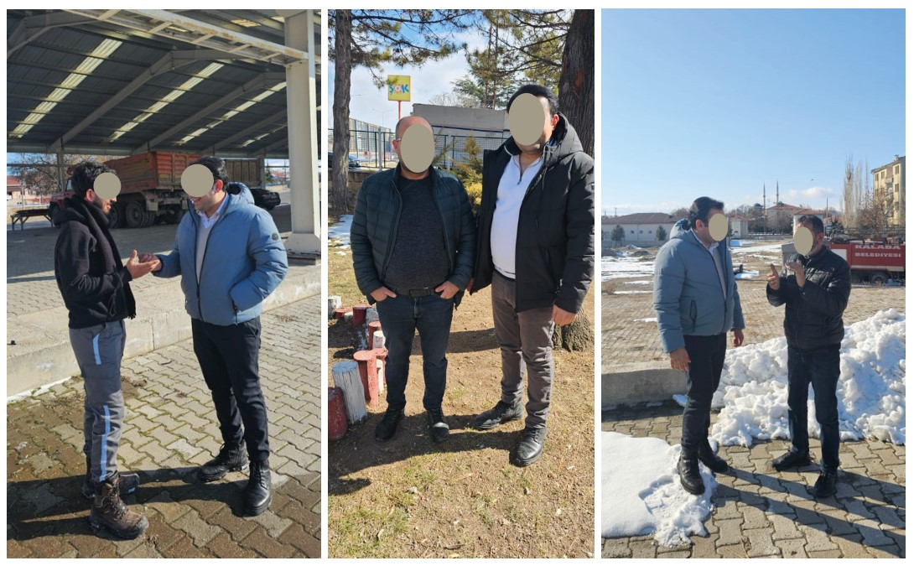

## Ek-F

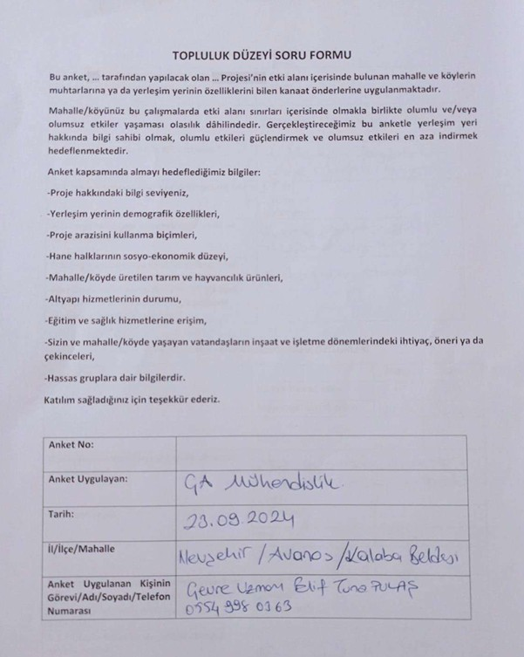

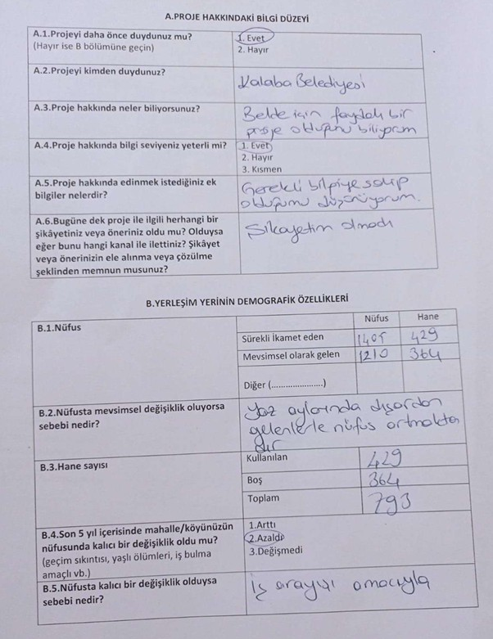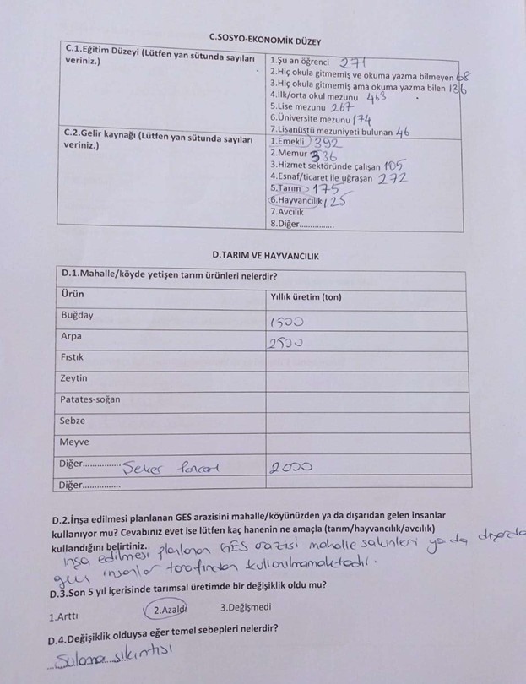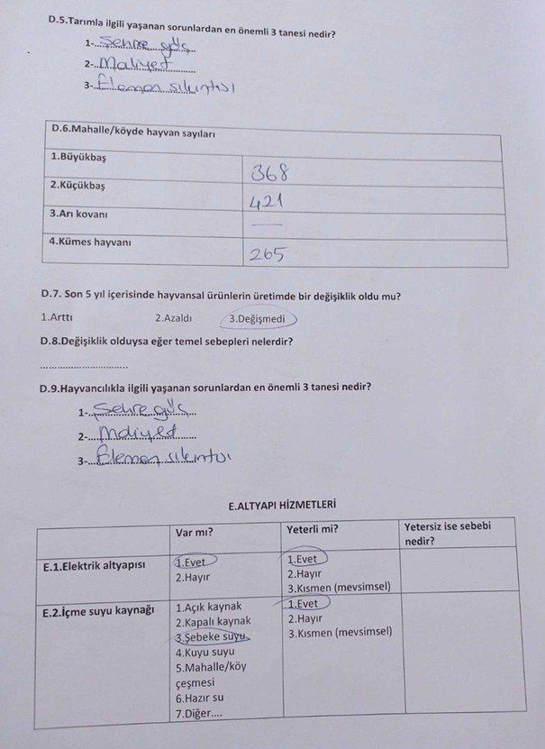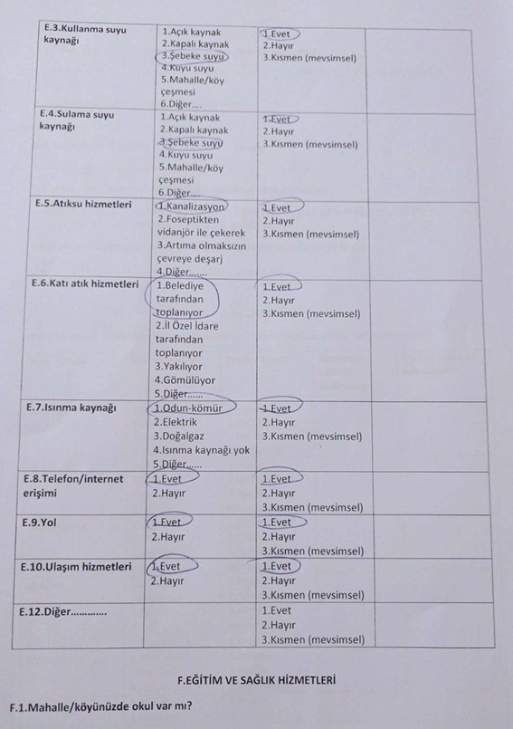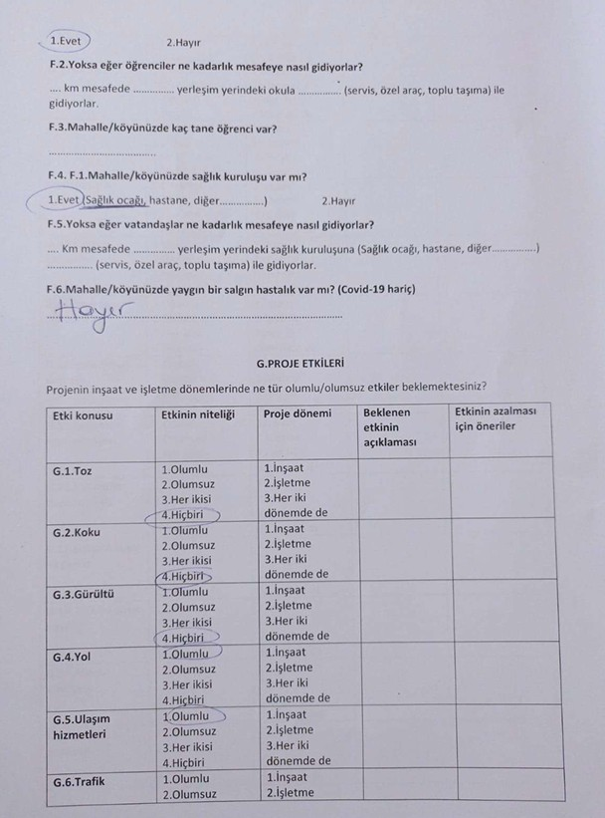

1. Kalaba Belediyesi web sitesinde yayımlandıktan sonra bağlantı bu bölüme eklenecektir.
2. https://www.kalaba.bel.tr/